**LAPORAN KERJA PRAKTEK**

**Pengembangan Aplikasi Pemberdayaan Masyarakat Berbasis Web Di Kecamatan Majalaya Kabupaten Bandung**

Diajukan untuk memenuhi pesyaratan kelulusan

Mata kuliah TIF 335 Kerja Praktek

**Oleh :**

M.Wisnu.Aji.Purnomo / C1A160047



**PROGRAM STUDI TEKNIK INFORMATIKA**

**FAKULTAS TEKNOLOGI INFORMASI**

**UNIVERSITAS BALE BANDUNG**

**2019**

**LEMBAR PENGESAHAN PROGRAM STUDI TEKNIK INFORMATIKA**

**Pengembangan Aplikasi Pemberdayaan Masyarakat Berbasis Web Di Kecamatan Majalaya Kabupaten Bandung**

Oleh :

Muhammad Wisnu Aji Purnomo / C1A160047

Disetujui dan disahkan sebagai

Laporan Kerja Praktek

Bandung, Desember 2019

|  |
| --- |
| Koordinator Kerja Praktek |
| Yaya Suharya,S.Kom.MT |
| NIK, 0407047706 |

# LEMBAR PENGESAHAN KANTOR KECAMATAN MAJALAYA

**Pengembangan Aplikasi Pemberdayaan Masyarakat Berbasis Web Di Kecamatan Majalaya Kabupaten Bandung**

**Oleh :**

Muhammad Wisnu Aji Purnomo / C1A160047

Disetujui dan disahkan sebagai

Laporan Kerja Praktek

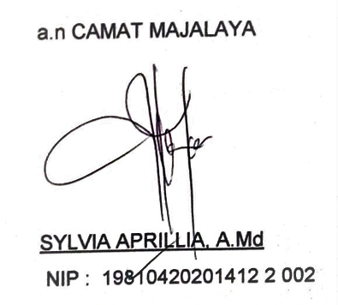Bandung, Desember, 2019

ABSTRAKSI

Kantor Kecamatan Majalaya merupakan salah satu Fasilitas Pemerintahan yang tersedia di Wilayah Kecamatan Majalaya yang berfungsi untuk melayani masyarakat dalam hal dokumen yang diperuntukan untuk masyarakat. Majalaya sebelumnya bernama Kademangan yang dipiimpin oleh demang hingga akhir penjajahan belanda. Dan sekitar tahun 1940 – 1950 an Kademangan diubah menjadi nama Majalaya . Dan pada tahun 1950 an diubah menjadi Kecamatan Majalaya.

Dalam melaksanakan kinerjanya Kecamatan Majalaya berkoordinasi dengan berbagai wilayah lainnya . Untuk prosesnya Kecamatan Majalaya mendasari dengan standar kecamatan yang ada di wilayah kabupaten Bandung . Dimana Diperlukan media komunikasi secara langsung ataupun tidak langsung dengan Masyarakat, salah satunya ialah dengan media sosial ataupun dengan website resmi.

Pada tahap ini aplikasi pemberdayaan kecamatan Majalaya sudah disediakan oleh pemerintah untuk di gunakan di Kecamatan dengan berupa website yang baru mencakup beberapa poin utama saja. Aplikasi yang dikembangkan ini belum begitu sesuai dengan standar Website Kecamatan yang baru, tetapi masih dapat dikembangkan disesuaikan dengan keperluan Kecamatan majalaya untuk menginformasikan informasi ke wilayah masyarakat.

Kata Kunci : Kantor Kecamatan Majalaya, Sejarah Majalaya, Standar Website Kecamatan Kabupaten Bandung.

# KATA PENGANTAR

Assalamu’alaikum wr. wb

Segala Puji Bagi Allah Yang Maha Pengasih lagi Maha Penyayang yang atas Berkah dan Hidayahnya kami dapat menyelesaikan Laporan dari Kerja Praktek dengan judul “Pengembangan Aplikasi Pemberdayaan Masyarakat Berbasis Web Di Kecamatan Majalaya Kabupaten Bandung”. Kami ucapkan terima kasih kepada berbagai pihak yang membantu agar hasil laporan ini dapat dibuat terutama kepada:

1. Bapak Yudi Herdiana, S.T,.M.T. sebagai Dekan FTI UNIBBA
2. Ahmad Faozan Muntaha.S.Kom sebagai Pembina Kerja Lapangan
3. Bapak Zen Munawar, S.T.M.Kom sebagai Pembina sebelumnya Kerja Lapangan
4. Bapak Asep Sebagai Pembimbing Kerja Praktik
5. Ibu Sylvia Aprilia,A.Md sebagai Pembimbing Kerja Praktik
6. Bapak Usman, S.Sos.,M.Si sebagai Pimpinan di Kecamatan Majalaya sebelumnya
7. Ibu Nining sebagai perantara ijin Kerja Praktik
8. Bapak Drs.IKA NUGRAHA sebagai Pimpinan di Kecamatan Majalaya

Serta pihak lainnya yang berperan besar dalam pembuatan laporan ini yang tak bisa Kami utarakan satu persatu. Kami mengetahui dalam laporan ini masih banyak memiliki kekurangan jadi kami berharap kritik dan saran dari pembaca untuk dapat membuat laporan yang lebih baik di masa mendatang.

**DAFTAR ISI**

BAB 1 PENDAHULUAN I - 1

1.1. LATAR BELAKANG I - 1

1.2. LINGKUP i - 1

1.3. BATASAN MASALAH i - 2

1.4. TUJUAN II - 3

BAB II ORGANISASI ATAU LINGKUNGAN KERJA PRAKTEK II - 1

II.1 Struktur Organisasi II - 1

II.2 Lingkup Pekerjaan II - 2

II.3 Deskripsi Pekerjaan II - 3

BAB III LANDASAN TEORI III - 1

III.1. Teori Penunjang KP III - 1

III.1.1 Metode Waterfall III - 1

III.1.2 Website III - 2

III.1.3 *Unifed Modelling Language* (UML) III - 5

III.1.4 Bahasa Pemrograman III - 13

III.1.4.1 MYSQL III - 13

III.1.4.1 CSS III - 16

III.1.4.1 PHP III - 19

III.2 Pengertian Aplikasi Pemberdayaan Masyarakat III - 18

III.3 Kakas Pembangunan APMKM. III - 19

BAB IV ANALISIS KERJA PRAKTEK IV - 1

IV.1 Input .............. IV - 1

IV.1.1 Post Form.... IV - 2

IV.1.2 Menu File.... IV - 4

IV.2 Proses............ IV - 5

IV. 2.1 Analisis Website Yang Sedang Berjalan IV - 5

IV. 2.2 Hambatan dan Penyelesaian IV - 5

IV. 2.3 Analisis Pengembangan Website IV - 6

IV.2.2.1 Kebutuhan Pengoptimalan website IV - 6

IV.2.2.2 Kebutuhan Proses IV - 11

IV.2.3 Pelaporan Hasil Kerja Praktek IV - 12

IV.2.2.3 Kebutuhan Perangkat Keras IV - 12

IV.2.2.4 Kebutuhan Perangkat lunak IV - 12

IV.2.2.4 Kebutuhan Perangkat lunak IV - 12

IV.3 Pencapaian Hasil IV - 17

IV.3.1 Post Beranda IV - 17

IV.3.2 Halaman Profile IV - 18

IV.3.3 Menu Ringkasan Informasi Tentang Program

dan/atau Kegiatan Yang Sedang Dijalankan IV - 20

IV.3.4 Peraturan, Keputusan, Kebijakan

Yang Mengikat dan Berdampak Bagi Publik IV - 21

IV.3.5 Prosedur Peringatan Dini dan Prosedur

Evakuasi Keadaan Darurat IV - 22

IV.4 Pelaporan Hasil Kerja Praktek IV - 23

BAB V PENUTUP.............. V - 1

V.1 Kesimpulan...... V - 1

V.1.1 Kesimpulan Pelaksanaan Kerja Praktek V - 1

V.1.2 Saran Pelaksanaan KP V - 2

V.2 Kesimpulan dan saran mengenai Subtansi V - 3

V.2.1 Kesimpulan... V - 3

V.2.2 Saran Mengenai Aplikasi Pemberdayaan

Masyarakat Kecamatan Majalaya V - 3

Lampiran A TOR (TERM OF REFERENCE) A - 1

DAFTAR PUSTAKA....... B - 1

Lampiran B <Document Teknik> C - 1

DAFTAR GAMBAR

Gambar 1.1 Struktur Organisasi Kecamatan Majalaya II - 1

Gambar 1.2 Waterfall Pressman (Pressman:2015:42) III - 1

Gambar 4.1 POST FORM IV - 2

Gambar 4.2 Proses Input Form di website

Kecamatan Majalaya Bandungkab IV - 3

Gambar 4.3 Proses Input File pada di website

Kecamatan Majalaya Bandungkab IV - 4

Gambar 4.4 Halaman Hompage Kecamatan Majalaya IV - 7

Gambar 4.5 Struktur Profil Kecamatan Majalaya IV - 8

Gambar 4.6 Struktur Menu Ringkasan Informasi Tentang

Program dan/atau Kegiatan Yang Sedang Dijalankan IV - 8

Gambar 4.7 Struktur Peraturan, Keputusan, dan/atau Kebijakan

Yang Mengikat dan/atau Berdampak Bagi Publik IV - 9

Gambar 4.8 Struktur Arsip Informasi Publik Kecamatan Majalaya IV - 9

Gambar 4.9 Struktur Mekanisme Pengelolaan Keberatan atas

Permohonan Informasi....... IV - 10

Gambar 4.1.0 Prosedur Peringatan Dini dan Prosedur Evakuasi

Keadaan Darurat.................. IV - 10

Gambar 4.1.1 Hak dan Tata Cara Mendapatkan Informasi Publik IV – 11

Gambar 4.1.2 Use ase Diagram IV – 14

Gambar 4.1.3 Activity Diagram IV – 15

Gambar 4.1.4 Class Diagram IV – 16

Gambar 4.1.5 Flow Chart Website Kecamatan Majalaya IV – 16

Gambar 4.1.6 Halaman Beranda Kecamatan Majalaya sebelum IV – 17

Gambar 4.1.7 Halaman Beranda Kecamatan Majalaya sesudah IV – 18

Gambar 4.1.8 Menu Profil Kecamatan Majalaya Sebelum IV – 19

Gambar 4.1.9 Menu Profil Kecamatan Majalaya Sesudah IV – 19

Gambar 4.2.0 Menu Ringkasan Informasi Tentang Program

dan/atau Kegiatan Yang Sedang Dijalankan (sebelum) IV - 20

Gambar 4.2.1 Menu Ringkasan Informasi Tentang Program

dan/atau Kegiatan Yang Sedang Dijalankan (sesudah) IV – 20

Gambar 4.2.2 Peraturan, Keputusan, dan/atau Kebijakan

Yang Mengikat dan/atau Berdampak

Bagi Publik (Sebelum) IV - 21

Gambar 4.1.3 Peraturan, Keputusan, dan/atau Kebijakan

Yang Mengikat dan/atau Berdampak

Bagi Publik (Sesudah) IV – 21

Gambar 4.1.4 Prosedur Perinngatan Dini dan Prosedur Evakuasi

Keadaan Darurat (Sebelum) IV – 22

Gambar 4.1.5 Prosedur Perinngatan Dini dan Prosedur Evakuasi

Keadaan Darurat (Sesudah) IV – 22

# **DAFTAR TABEL**

Tabel 3.1 Tabel simbol Use Case Diagram ...................................... III – 6

Tabel 3.2 Simbol Activity Diagram..................................................... III – 8

Tabel 3.3 Tabel Flow Chart ............................................................... III – 10

Tabel 4.1 Perangkat keras yang digunakan....................................... IV – 12

# **BAB 1**

# **PENDAHULUAN**

# **I.1 LATAR BELAKANG**

Dalam sebuah Daerah pastilah memiliki beberapa fasilitas Umum untuk mempermudah mendapatkan informasi mengenai Daerahnya. Seperti halnya di kecamatan Majalaya. Kecamatan Majalaya memiliki beberapa fasillitas untuk mempermudah mendapatkan informasi, dan laporan mengenai kegiatan yanng dilaksanakan pada tiap priodenya. Dengan tujuan hal itu Salah satunya ialah website kecamatan Majalaya yang telah disediakan oleh pihak Pemerintahan Kabupaten Bandung untuk memudahkan wilayah-wilayahnya memberikan informasi dari perkembangan ataupun kebijakan yang ditetapkan untuk wilayah tersebut.

Dalam Peningkatan website kecamatan majalaya website ini dituntut memiliki berbagai macam kandungan informasi baik mengenai Profile kecamatan ataupun kegiatan yang dilaksanakan di kecamatan tersebut. Salah satu faktor pendukung diharuskannya peningkatan ini ialah karna meningkatnya teknologi yang semakin maju dan harusnya transparansi informasi yang lebih baik dengan tujuan memudahkan masyarakat mengetahui perkembangan yang telah terjadi di lingkungan pemerintahan saat ini.

Dalam aspek penggunaan umum website kecamatan Majalaya ialah cabang dari website pusat dari [www.Bandungkab.go.id](http://www.Bandungkab.go.id) yang dikhususkan untuk wilayah Bandung, yaitu kelurahan dan kecamatan yang berada di cakupan wilayah kabupaten Bandung.

# **I.2 LINGKUP**

Dari Keseluruhan fungsi dan kegunaan website kecamatan Majalaya mencakup pada bagian media umum, bagi masyarakat kecamatan Majalaya untuk mendapatkan informasi kegiatan yang dilaksanakan di lingkungan kecamatan majalaya. Dalam jenis website kecamatan Majalaya menggunakan website type CMS. Lingkup isi website disesuaikan dengan Ketentuan dasar dari Website kecamatan di wilayah Kabupaten Bandung. Dimana berisikan file laporan dari kegiatan yang dilaksanakan, berupa :

+ Soft copy perenecanaan kegiatan

+ Soft Copy anggaran

+ Soft Copy File yang dapat menunjang untuk keperluan informasi

**I.3 BATASAN MASALAH**

Dalam lingkungan Kantor Kecamatan Majalaya dalam penggunaan Website Kecamatan Majalaya saat ini memiliiki Standar Baru dimana diharuskan tersedia beberapa konten yang berisikan informasi tambahan mengenai kinerja dan kegiatan yang terdapat di kecamatan Majalaya.

Dikarnakan demikian batasan masalah dapat dituliskan sebagai berikut :

1. Pengembangan Website Kecamatan Majalaya untuk menyesuaikan

standar Kabupaten Bandung yang baru pada tahun 2019 dimana di standarkan dengan salah satu website kecamatan yang telah sesuai standarnya di :

<http://www.bandungkab.go.id/kategori/278-kecamatan-kutawaringin>

1. Pengumpulan berkas untuk melengkapi keperluan standar website standar Kabupaten Bandung baru.

# **I.4 TUJUAN**

Kerja praktek yang di Kantor Kecamatan Majalaya dari tanggal 27 Februari 2019 sampai 18 April 2019 ini bertujuan untuk mengembangkan website kecamatan Majalaya yang sesuai dengan Standar umum dari Kabupaten Bandung.

Adapun sebagai pembuktian website ini dapat dikembangkan lebih lanjut dan disesuaikan dengan keperluan yang ditetapkan oleh pemerintah daerah kabupaten Bandung.

# **BAB II**

ORGANISASI ATAU LINGKUNGAN KERJA PRAKTEK

**II.1 Struktur Organisasi**

***Gambar 1.1 Struktur Organisasi Kecamatan Majalaya***

1. **Camat**

Adalah Pemimpin dari Kantor Kecamatan Majalaya. Bertugas sebagai pelaksanaan tugas operasional urusan pemerintah daerah kecamatan Majalaya. Melingkupi Perencanaan, Pengadaan Barang dan hal lainnya. Terutama dalam bertugas mengarahkan para pegawai di kecamatan agar bekerja lebih efektif dan cepat.

1. **Sekcam**

Sekcam merupakan Sekertaris dari Camat ia bertugas sebagai Tangan kanan Camat dimana memiliki tugas sebagai wakil Camat bila tak dapat hadir di lokasi ataupun hal lainnya yang tak dapat dikerjakan Camat secara langsung di wilayah kecamatan.

1. **Subag Program Keuangan**

Bertugas sebagai pengendalii dan perencana anggaran yang digunakan di daerah kecamatan serta berperan aktif melaporkan laporan keuangan kepada pemerintah daerah serta memperlancar ketersediaan dan tertib adminitrasi Dinas.

1. **Kasubag Umum dan Kepegawaian**

Berperan sebagai pengawas dan mendata pegawai di kecamatan Majalaya serta berbagai hal mengenai tunjangan dan keperluan lainnya bagi para pegawai di Kecamatan Majalaya agar dapat menunjang tugas Dinas.

**II-2 Lingkup Pekerjaan**

Kantor Kecamatan Majalaya ialah Unit Perangkat Daerah di Kabupaten Bandung yang merupakan tempat pelayanan masyarakat untuk menyelesaikan permasalahan kependudukan seperti KTP, KK, Surat Tanah, Serta berbagai berkas lainnya yang berhubungan dengan masyarakat baik perubahan ataupun pembuatan dapat di laporkan ke Kantor Kecamata Majalaya dengan catatn warga sudah mempersiapkan berkas yang diperlukan untuk menindak lanjuti permohonan yang dibuat.

Dalam Pelaksanaannya pembuat laporan hanya diijinkan untuk mengolah beberapa berkas yang berkaitan dengan keperluan website dan berkaitan dengan bberkas ataupun dokumen lain tidak diperkenankan mengerjakan karna sudah tersedianya bagian bagian untuk Menanganinya . Dalam beberapa hal seperti penanganan prosedur laporan yang digunakan untuk bagian website diperlukan ijin atasan dan informasi yang cukup akurat untuk konten di dalam website serta sumber yang dapat dipertanggung jawabkan .

Kantor Kecamatan Majalaya Memiliki visi dan misi sebagai berikut:

* **Visi** :

*“ Memantapkan Kabupaten Bandung Yang Maju dan Mandiri Dan Berdaya saing Melalui tata Kelola Pemerintah Yang Baik dan sinergitas Pembangunan Perdesaan Yang Berlandaskan Religius, Kultural dan Berwawasan Lingkungan “* [2]

* **Misi** :

Mewujudkan tata kelola pemerintahan yang baik dan bersih, melalui:

1. Peningkatan Kualitas Pelayanan Prima
2. Peningkatan Kinerja Penyelenggaraan Tugas Umum Pemerintahan

Kecamatan

1. Peningkatan tata Kelola Pemerintahan
2. Moto Pelayanan
3. “ TEPAT” Transparan, Efektif, Efisien, Partisipatif, Akuntabel, Tuntas.
4. Dalam aspek Komunikasi umum kecamatan Majalaya Memakai media social untuk mempublikasikan apa yang telah dicapai ataupun dilakukan di lingkungan kecamatan majalaya. Diantaranya ialah website kecamatan Majalaya yang dipegang oleh divisi Umum dan kepegawaian. Dimana berjalan untuk mengelola Website Kecamatan Majalaya untuk menjadi mencapai Standar Kabupaten Bandung sesuai dengan keadaan.
5. Dalam pelaksanaan kerja praktek dilakukan pengembangan lebih lanjut dari aplikasi website kecamatan Majalaya untuk mencapai standar Website Kecamatan yang baru yang disesuaikan dengan kondisi sebelumnya. [2]

**II.3 Batasan Masalah**

Dalam lingkungan Kantor Kecamatan Majalaya dalam penggunaan Website Kecamatan Majalaya saat ini memiliiki Standar Baru dimana diharuskan tersedia beberapa konten yang berisikan informasi tambahan mengenai kinerja dan kegiatan yang terdapat di kecamatan Majalaya. Dikarnakan demikian batasan masalah dapat dituliskan sebagai berikut :

1. Pengembangan Website Kecamatan Majalaya untuk menyesuaikan standar Kabupaten Bandung yang baru pada tahun 2019 dimana di standarkan dengan salah satu website kecamatan yang telah sesuai standar web berikut.

<http://www.bandungkab.go.id/kategori/278-kecamatan-kutawaringin>

1. Pengumpulan berkas untuk melengkapi keperluan standar website standar Kabupaten Bandung baru.

**II.4 Deskripsi Pekerjaan**

Dalam menjalankan kegiatan sehari hari di tempat kerja praktik di adakan diskusi sebelum melaksanakan pekerjaan dengan pihak atasan untuk mengatasi beberapa kondisi khusus yang ada di lingkup pekerjaan lainnya. Dalam menjalankan pengerjaan website didapat beberapa poin utama dalam melengkapi informasi dan kelengkapan informasi yang ada di kantor kecamatan majalaya.

Dalam memenuhi informasi dan pengembangan di website kecamatan majalaya didapatkan beberapa hal yang digunakan didalamnya dengan komunikasi bersama pegawai dinas di lokasi dan ada serta pihak masyarakat yang menerima informasi tersebut.

Serta meningkatkan kesadaraan masyarakat bahwa memiliki hak untuk mendapatkan informasi secara legal di kantor kecamatan majalaya dengan mengikuti prosedur yang tersedia di website yang tersedia. Ditentukan masa pengembangan website saat melaksanakan Kerja Praktik ialah 2 bulan dengan kondisi meningkatkan informasi yang ada dengan informasi baru yang dapat ditterima di masyarakat secara merata terutama masyarakat majalaya dan tidak menimbulkan permasalahan tidak perlu saat melakukan publikasi nya.

**II.4.1. Tujuan**

Dalam menjalankan Kerja praktik di Kantor Kecamatan Majalaya Memiliki tujuan untuk memenuhi Persyaratan Skripsi dan bertujuan untuk memenuhi kurangnya informasi yang tersedia pada website Kecamatan Majalaya yang sudah ada saat ini dan meningkatkan ke tahap yang telah disepakati dengan pihak terkait.

Berkaitan dengan kondisi Pemerintahan yang baru mengharuskan informasi di website kecamatan majalaya untuk memenuhi kriteria dasar sebagai website yang menjadi salah satu dari keperluan informasi masyarakat yang memiliki cakupan informasi yang baik dan terpercaya dengan melengkapi data data yang belum tersedia sampai batas waktu tertentu ialah pada akhir buan April dimana diadakannya sidak website kecamatan yang terhubung dengan Website Kabupaten Bandung yang berkaitan dengan pengawasan pengembangan informasi di wilayah Kabupaten Bandung.

Dalam menjalankan tugas di lokasi juga memiliki tujuan sebagai pembelajaran bagi mahasiswa yang belum pernah mengalami kerja praktik di luar lingkungan pembelajaran kampus.Serta meningkatkan pembelajaran berkomunikasi dengan pihak yang belum dikenal di tempat pekerjaan secara langsung dan menangani masalah yang timbul dengan cara tak terduga serta menemukan jalan keluar terbaik untuk menangani nya.

**II.4.2. Langkah langkah Pengerjaan**

1. **Komunikasi**

Komunikasi di lapangan di lakukan dengan meminta pendapat dari pihak utama pemegang kendali website untuk menentukan teknisi pengerjaan pengelolaan di website dan mendapatkan masukan untuk mengisi dari kekosongan form di dalam website kecamatan Majalaya.

1. **Perencanaan**

Dalam Perencanaan didapatkan setelah komunikasi dilaksanakan di rencanakan untuk menambahkan konten di dalam Form serta menambahkan dari soft file data yang dapat di umumkan ke masyarakat Umum sesuai dengan ketentuan Website Kecamatan di wilayah Kabupaten Bandung.

1. **Analisa**

Dari Hasil pemeriksaan di dalam website di awal didaptkan kekurangan dalam hal konten dan pemerataan soft file yang seharusnya tersedia di website kecamatan Majalaya. Dan menambahkan keterangan dari pihak terkait mengenai konfirmasi dari soft file yang akan di edarkan ke public.

1. **Perancangan**

Dilakukan upaya pengumpulan berbagai keperluan bahan untuk melengkapi Soft File dan informasi umum yangb terdapat pada website kecamatan Majalaya dari berbagai pihak terkait dari keuangan ataupun Sarana dan Prasarana dan kondisi yang terjadi di Kecamatan Majalaya.

1. **Implementasi**

Dilakukan Perubahan dan Penambahan dalam tampilan Konten, isi serta berbagai Soft file pendukung pada website Kecamatan Majalaya untuk memenuhi keperluan pihak terkait dalam aspek Informasi Dasar pada Website kecamatan di Kabupaten Bandung.

Deskripsi Pekerjaan yang dilakukan sesuai dengan kesepakatan antara peserta kerja praktek dengan pihak kantor Kecamatan Majalaya yang dicantumkan dalam TOR *(Term of Reference)* yang dapat dilihat pada lampiran A.

# **BAB III**

**LANDASAN TEORI**

## **III.1 Teori Penunjang KP**

Selama Pelaksanaan kerja praktek di kantor kecamatan Majalaya, Peserta menggunakan pengetahuan yang diperoleh selama masa perkuliahan sebagai landasan teori pengembangan aplikasi website kecamatan Majalaya. Teori yang digunakan antara lain :

## **III.1.1 Metode Waterfall**

Waterfall merupakan salah satu sikus hidup klasik (*Classic life Cycle,* dimana menggambarkan pendekatan yang sistematis dan juga berurutan pada pengembangan perangkat lunak, dimulai dengan spesifikasi tahapan perencanaan (*Planning)*, permodelan (*Modeling)*, Perancangan *(Construction),* dan implementasi *(Deployment).* [3]

Metode Waterfall adalah model yang termasuk ke dalam model generic pada rekayasa perangkat lunak dan pertama kali diperkenalkan oleh Winstone Royce pada 1970. Dimana dalam proses nya disesuiaikan dengan tahapan berurutan. [3]

Komunikasi

Perencanaan

Analisis

Perancangan

Implementasi

*Gambar 1.2 Waterfall Pressman (Pressman:2015:42)*

## **III.1.2 Website**

* Arief (2011 - 7)

## Website menurut Arief diartikan sebagai salah satu aplikasi dengan beragam dokumen multimedia (teks, gambar, animasi, video) di dalamnya yang menggunakan protokol HTTP (Hypertext Transfer Protocol) dan untuk mengaksesnya menggunakan perangkat lunak yang disebut browser. [15]

* Gregorius (2000 – 30)

Menurut Gregorius, website merupakan kumpulan halaman web yang saling terhubung dan file-filenya saling terkait. [15]

Dalam website terdapat unsur pendukung diantaranya :

## Internet

Internet atau yang merupakan kependekan dari Interconnection Network, atau banyak juga yang menyamakannya dengan istilah International network adalah suatu konsep jaringan yang sangat luas, dan berlaku secara internasional. Itu artinya, setiap komputer yang ada di dunia ini memilki hak yang sama untuk saling terhubung dengan jaringan tesebut. [16]

Menurut Strauss, El-Ansary, Frost (2003, p8) Internet adalah seluruh jaringan yang saling terhubung satu sama lain. [16]

Menurut *Allan,* (2005, p12) Internet adalah sekumpulan jaringan komputer yang saling terhubbung secara fisik dan memiliki kemampuan untuk membaca dan menguraikan protokol komunikasi tertentu yang disebut *Internet Protocol (IP)* dan *Transmission Control Protocol (TCP).*[16]

Internet dijaga oleh perjanjian multilateral dan spesifikasi teknikal (protokol yang menerangkan tentang perpindahan data anatara rangkaian). Protokol ini dibuat berdasarkan musyawarah Internet Engineering TaskForce (IETF), yang terbuka kepada umum. [17]

1. HTTP

Menurut *Barners Lee (1990)* Http merupakan protokol yang menyediakan komunikasi antara perintah jaringan yang merupakan jaringan komunikasi anatara perintah jaringan, yang merupakan protokol yang menyediakan komunikasi antara komputer client dengan server web. [17]

Hingga kini ada 2 versi mayor dari protokol HTTP, ialah Http/1.0 yang menggunakan koneksi terpisah untuk digunakan setiap dokumen, dan HTTP/1.1 yang menggunakan koneksi yang sama untuk melaksanakan transaksi . Dengan menggunakan HTTP/1.1 dapat mempercepat waktu untuk pembuatan koneksi berulang ulang. [17]

1. World Wide Web (WWW)

Menurut Shelly dan Velmaart (2011: 80) World Wide Web (WWW) atau web, terdiri dari kumpulan dokumen elektronik di seluruh dunia. Setiap dokumen elektronik di web disebut webpage, yang dapat berisi teks, grafik, animasi, audio dan video.

Menurut Chaffey (2009: 4) World Wide Web merupakan teknik paling umum untuk menyebarkan informasi di internet. WWW dapat diakses melalui web browser dimana dapat menampilkan web pages yang di dalamnya terdapat elemen grafis dan kode HTML/XML.

Dan menurut Mc Leod dan P. Schell (2007: 95) World Wide Web adalah informasi yang dapat diakses melalui internet dimana dokumen hypermedia (file komputer) yang disimpan dan kemudian diambil melalui skema pengalamatan.

Berdasarkan pendapat para ahli di atas, penulis dapat menyimpulkan bahwa www atau World Wide Web adalah suatu sistem yang menggunakan jaringan internet yang menyediakan informasi yang dapat di akses oleh pengguna dimanapun dan kapanpun di seluruh dunia

1. *Universal Resource Locator* (URL)

## Menurut Sora N., pengertian URL adalah singkatan dari “Uniform Resource Locator” yang merupakan rangkaian karakter yang disusun menurut standar format tertentu, yang dipakai untuk menggambarkan alamat suatu sumber dokumen seperti file teks dan gambar yang terdapat di jaringan internet.

Menurut Anonimous, URL merupakan kependekan dari Uniform Resource Lacator yang berupa serangkaian karakter (dapat berupa angka, huruf, atau pun simbol) yang disusun dengan mengikuti standar yang sudah ditentukan sebelumnya, yang gunanya adalah untuk menunjukkan alamat sumber dokumen yang ada di internet.

Fungsi URL

Secara umum, URL memiliki beberapa fungsi dasar sebagai berikut :

* Media untuk mengidentifikasikan dokumen yang ada di halaman web;
* Sebagai nama dokumen yang ada di halaman web;
* Sebagai alamat halaman web yang berisi dokumen;
* Membantu pengguna halaman web untuk membuka dokumen yang ada di dalamnya; [9]

1. Pemrograman Web

Pemrograman web merupakan gabungan dari 2 suku kata Program dan Web. *Pemrograman* adalah proses, cara, perbuatan program.

*Web* merupakan jaringan komputer yang terdiri dari kumpulan situs internet yang menawarkan teks dan grafik serta suara dan sumber daya animasi melalui protokol *transfer Hypertext*.

Informasi yang tersedia pad web ditampilkan melalui *Web Pages. Web Pages* disimpan disuatu omputer yang disebut dengan *Web Server*. Kita dapat mengakses *Web Pages* melalui sebuah program yang disebut *Web Browser*. *Web Browser* dapat mengakses *web Pages* melalui suatu alamat tertentu dengan menggunakan URL ( *Universal Resource Locator )*. Contoh alamat url : [www.bukalapak.com/page.html](http://www.bukalapak.com/page.html).

Semua *Web Pages* memiliki instruksi tertentu untuk tampilan suatu halaman. Ketika *Web Browser* akanmenampilkan *web Pages* maka *Web Browser* tadi akan memuat instruksi untuk menampilkan tampilan yang tersedia pada *Web Pages*. Instruksi tampilan standar ialah .html. [9]

**III.1.3 Unified Modeling Languange (UML)**

Menurut Alim (2012:30, “Unified Modeling Language (UML) adalah bahasa standar yang digunakan untuk menulis blueprint perangkat lunak. UML dapat digunakan untuk memvisualisasi, menspesifikasikan, membangun, dan mendokumentasikan artifak dari sistem perangkat lunak”.

menurut Seidl, Scholz, Huemer, Kappel,(2015:1) UML(Unified Modeling Language) merupakan konsolidasi dari praktek-praktek terbaik yang telah ditetapkan selama bertahun-tahun dalam penggunaan bahasa pemodelan. UML memungkinkan kita untuk menyajikan aspek yang sangat beragam dari sistem perangkat lunak (persyaratan, struktur data, arus data, dan arus Informasi) dalam kerangka tunggal dengan menggunakan konsep object- oriented.

Menurut Heriawati (2011:10), bahwa beberapa literature menyebutkan bahwa Unified Modeling Language (UML) menyediakan sembilan diagram, yang lain menyebutkan delapan karena ada beberapa diagram yang digabung, misalnya diagram komunikasi, diagram urutan dan diagram perwaktuan digabung menjadi diagram interaksi.

Berdasarkan pendapat para ahli UML merupakan himpunan Struktur dan teknik untuk permodelan desain *Program Berorientasi Objek* (OOP) serta aplikasinya. Uml adalah metodelogi yang digunakan untuk membangun sistem OOP dan sekumpulan perangkat tools yang mendukung pengembangan sistem UML tersebut.

UML adalah sebuah bahasa yang dipakai untuk menentukan, membangun, memvisualisasikan, serta mendokumentasikan sebuah sistem informasi. UML dikembangkan sebagai sebuah alat untuk melakukan analisis serta desain berorientasi objek. Selain itu UML dipakai untuk memahami serta mendokumentasikan setiap sistem informasi. Dalam dunia industri penggunaan UML terus semakin meningkat sejak digunaknnya pada awal tahun 1990 an. [8]

1. **Use Case Diagram**

Diagram Use Case atau *Use Case* Diagram adalah permodelan untuk menggambarkan behavior / kelakuan sistem yang akan dibuat. *Use Case* diagram menggambarkan sebuah interaksi antara satu atau lebh aktor dengan sistem yang akan dibuat. Secara sederhana, diagram use case digunakan untuk memahami fungsi apa saja yang ada di dalam sebuah sistem dan siapa saja yang dapat menggunakan fungsi fungsi tersebut. [10]

Menurut Rosa dan Solahudin *use case* diagram tidak menjelaskan detail tentang penggunaan tiap use case, namun hanya memberi gambaran singkat hubungan antara *use case*, actor, dan sistem. Melalui *use case* diagram kita dapat mengetahui fungsi fungsi apa saja yang ada pada sistem (Rosa-Solahudin,2011:130).

Berikut adalah tabel atribut *use* *case* diagram beserta dengan deskripsinya:

Tabel 3.1 Tabel simbol Use Case Diagram

|  |  |
| --- | --- |
|  | Aktor : Merupakan gambaran pengguna yanng memliki akses kepada sistem informasi yang dibuat ataupun pengguna sebagai user. |
|  | *Assosiation* : Abstraksi dari penghubung antara aktor dengan *use case* diagram atau use case memiliki interaks dengan aktor*.* |
|  | *Assosiation* : Abstraksi dari penghubung antara aktor dengan *use case* diagram atau use case memiliki interaks dengan aktor*.* |
|  | *Generalisasi* : Menunjukan spesialisasi aktor untuk dapat berpartisipasi dengan *use case* |
| <<include>> | *Include* : Menunjukan bahwa suatu *use case* seluruhnya merupakan fungsionalitas dari *use case* lainnya |
| <<extend>> | *Extended :* Merupakan bahwa suatu *use case* merupakan tambahan fungsional dari *use case* lainnya jika suatu kondisi terpenuhi dan dapat berdiri sendiri apabila tanpa use case tambahan itu. |

1. **Activity Diagram**

Activity Diagram adalah diagram yang menggambarkan worlflow (aliran kerja) atau aktivitas dari sebuah sistem atau proses bisnis. Yang perlu diperhatikan adalah bahwa diagram aktivitas menggambarkan aktivitas sistem bukan apa yang dilakukan aktor, jadi aktivitas yang dapat dilakukan oleh system (Rosa dan Salahudin 2013).

Simbol Simbol yang digunakan pada Activty diagram bisa dilihat pada tabel 3.1 Simbol Activity Diagram . [10]

Tabel 3.2 Simbol Activity Diagram

|  |  |  |  |
| --- | --- | --- | --- |
| NO | Simbol | Nama | Keterangan |
| 1. |  | Status Awal | Awal dimulainya suatu aliran kerja pada activity diagram |
| 2 |  | Aktivitas | Aktivitas atau pekerjaan yang dilakukan aliran kerja |
| 3 |  | Percabangan | Asosiasi Percabangan dimana jika ada pilihan aktivitas lebih dari satu digabungkan menjadi satu |
| 4 |  | Penggabungan | Asosiasi Penggabungan, Dimana lebih dari satu aktivitas |
| 5 |  | Status Akhir | Status Akhir yang  dilakukan sistem . |
| 6 |  | Garis Penghubung | Menghubungkan satu simbol degan simbol lainnya |
| 7 |  | Penyimpanan Data | Merupakan media penyimpanan data yang tersedia |

1. **Flow Chart**

Flow Chart adala uh sebuah bagan dengan simbol simbol tertentu yang menggambarkan urutan proses mendetail dan hubungan antara suatu proses (intruksi) dengan proses lainnya suatu program. [14]. Pengertian Flow Chart Menurut para ahli ialah :

* Pahlevy (2010)

Flow Chart (bagan alir) merupakan sebuah gambaran dalam bentuk diagram alir alogaritma dalam suatu program, yang menyatakan arah alur program tersebut.

* Jugiyanto (2005)

Bagan alir (Flowchart) adalah bagian (chart) yang menunjukkan alir atau arus (flow) di dalam program atau prosedur sistem secara logika.

* Krismiaji (2010)

Krismiaji menyebutkan bahwa Bagan alir merupakan teknik analitis yang digunakan untuk menjelaskan aspek-aspek sistem informasi secara jelas, tepat dan logis (Karismiaji.2010)

* Indrajani (2011)

Merupakan gambaran secara grafik dari langkah-langkah dan urutan

prosedur suatu program.

* Saridin Siallagan (2019)

Sariadin Siallagan berpendapat bahwa Flowchart adalah bagan atau suatu diagram alir yang mempergunakan simbol atau tanda untuk menyelesaikan suatu masalah. [14]

Berikut adalah tabel dari Flow Chart Diagram berserta deskripsinya :

Tabel 3.3 Tabel Flow Chart

|  |  |
| --- | --- |
|  | ***Flow Direction* Symbol**  Simbol yang digunakan untuk enghubungkan anatara simbol yang satu dengan simbol yang lain. |
|  | ***Terminator* Symbol**  Simbol untuk permulaan (star) atau akhir dari suatu kegiatan |
|  | ***Connection* symbol**  Simbol untuk keluar – masuk atau menyambungkan proses dalam lembar / halaman |
|  | ***Connector* Symbol**  Simbol untuk keluar – masuk atau menyambungkan proses pada lembar / halaman yang berbeda. |
|  | **Simbol *magnetik tape Unit***  Simbol yang menyatakan input yang berasal dari pita magnetik atau output disimpan ke pita magnetik. |
|  | **Simbol Dokumen**  Simbol yang menyatakan input berasal dari dokumen dalam bentuk kertas atau output dicetak ke kertas. |
|  | ***Processing* Symbol**  Simbol yang menunjukkan pengolahan yang dilakukan oleh komputer |

|  |  |
| --- | --- |
|  | **Simbol Manual Input**  Simbol untuk memasukkan data secara manual on - line keyboard |
|  | **Simbol Prepation**  Simbol untuk memperiapkan penympnanan yang akan digunakan sebagai tempat pengolahan di dalam storage. |
|  | **Simbol *Predefinne Procces***  Simbol untuk pelaksanaan suatu bagian (sub-program) prosedure. |
|  | **Simbol *Display***  Simbol yanng menyatakan peralatan output yang digunakan yaitu layar, plotter, printer dsb. |
|  | **Simbol *disk and On-line Storage***  Simbol yang menyatakan input berasal dari disk atau disimpan ke disk |
|  | **Simbol Decision**  Simbol pemilihan proses berdasarkan kondisi Yang ada |

|  |  |
| --- | --- |
|  | **Simbol *Input – Output***  Simbol yang menyatakan proses input dan output tanpa tergantung dengan jenis peralatannya. |
|  | **Simbol *Manual Operation***  Simbol yang menunjukkan pengolahan yang telah dilakukan oleh komputer |

**III.1.4 Bahasa Pmerograman**

**III.1.4.1 MYSQL**

MySQL adalah sebuah perangkat lunak system manajemen basis data SQL (DBMS) yang multithread, dan multi-user. MySQL adalah implementasi dari system manajemen basisdata relasional (RDBMS). MySQL dibuah oleh TcX dan telah dipercaya mengelola system dengan 40 buah database berisi 10.000 tabel dan 500 di antaranya memiliki 7 juta baris.

MySQL AB merupakan perusahaan komersial Swedia yang mensponsori dan yang memiliki MySQL. Pendiri MySQL AB adalah dua orang Swedia yang bernama David Axmark, Allan Larsson dan satu orang Finlandia bernama Michael “Monty”. Setiap pengguna MySQL dapat menggunakannya secara bebas yang didistribusikan gratis dibawah lisensi GPL(General Public License) namun tidak boleh menjadikan produk turunan yang bersifat komersial.

SQL (Structured Query Language) pertama kali diterapkan pada sebuah proyek riset pada laboratorium riset San Jose, IBM yang bernama system R. Kemudian SQL juga dikembangan oleh Oracle, Informix dan Sybase. Dengan menggunakan SQL, proses pengaksesan database lebih user-friendly dibandingan dengan yang lain, misalnya dBase atau Clipper karena mereka masih menggunakan perintah-perintah pemrograman murni.

SQL dapat digunakan secara berdiri sendiri maupun di lekatkan pada bahasa pemograman seperti C, dan Delphi. [12]

MySQL Menurut para ahli ialah sebagai berikut :

* Arief (2011)

Menurut Arief (2011e:151) “MySQL adalah salah satu jenis database server yang sangat terkenal dan banyak digunakan untuk membangun aplikasi web yang menggunakan database sebagai sumber dan pengolahan datanya”.

* Aditya (2011)

Menurut Aditya (2011c:61) “MySQL adalah sebuah perangkat lunak sistem manajemen basisi data SQL(bahasa Inggris: database management system) atau DBMS yang multithread, multiuser, dengan sekitar 6 juta instalasi diseluruh dunia”.

* Sulhan (2007)

“MySQL merupakan perangkat lunak yang digunakan untuk membangun database yang sering digunakan di lingkungan linux. MySQL merupakan software open source yang berarti free untuk digunakan. Selain di lingkungan linux, MySQL juga tersedia di lingkungan windows”.

Kelebihan MYSQL ialah :

1. percakapan Integrasi Dengan Bahasa Pemrograman Lain.
2. Tidak memerlukan Ram besar
3. Ditanagani Multi User
4. Bersifat Open Source
5. Tipe Data yang Bervariasi
6. Keamanan Terjamin

Kekurangan MYSQL ialah :

1. Kurang Cocok untuk Aplikasi Game dan Mobile
2. Database Sulit Mengelola yang Besar
3. Dukungan Teknis yang kurang Baik

1. Elemen SQL

Elemen dari SQL yang paling dasar antara lain pernyataan, nama, tipe data, ekspresi, konstanta dan fungsi bawaan. Perintah dari SQL yang digunakan untuk meminta sebuah tindakan kepada DBMS.

Pernyataan dasar SQL antara lain :

ALTER : Merubah struktur tabel

COMMIT : Mengakhiri eksekusi transaksi

CREATE : Membuat tabel, indeks

DELETE : Menghapus baris pada sebuah tabel

DROP : Menghapus tabel, indeks

GRANT : Menugaskan hak terhadap basis data kepada user

INSERT : Menambah baris pada tabel

REVOKE : Membatalkan hak kepada basis data

ROLLBACK : Mengembalikan pada keadaan semula apabila

transaksi gagal dilaksanakan

SELECT : Memilih baris dan kolom pada sebuah tabel

UPDATE : Mengubah value pada baris sebuah tabel

DML (Data Manipulation Languange)

DML berfungsi untuk memanipuladi data yang ada di dalam basis data, contohnya untuk pengambilan data, penyisipan data, pengubahan data dan penghapusan data.

Perintah yang digunakan biasanya adalah : INSERT, DELETE, UPDATE, dan SELECT.

INSERT

menambah baris pada tabel. Syntax yang paling sering digunakan : INSERT INTO namatabel VALUES (nilai1, nilai2, nilai-n);

DELETE

Menghapus baris pada tabel. Syntax : DELETE FROM namatabel [where kondisi];

UPDATE

Mengubah isi beberapa kolom pada tabel. Syntax : UPDATE namatabel SET kolom1=nilai1, kolom2=nilai2 [where kondisi];

SELECT

Menampilkan isi dari suatu tabel yang bisa dihubungkan dengan tabel yang lainnya; [12]

**III.1.4.2 CSS**

CSS adalah bahasa Cascading Style Sheet dan biasanya digunakan untuk mengatur tampilan elemen yang tertulis dalam bahasa markup, seperti HTML. CSS berfungsi untuk memisahkan konten dari tampilan visualnya di situs.

CSS dibuat dan dikembangkan oleh W3C (World Wide Web Consortium) pada tahun 1996 untuk alasan yang sederhana. Dulu HTML tidak dilengkapi dengan tags yang berfungsi untuk memformat halaman. Anda hanya perlu menulis markup untuk situs. [13]

Tags, seperti <font>, diperkenalkan di HTML versi 3.2, dan ketika itu menyebabkan banyak masalah bagi developer. Karena website memiliki berbagai font, warna background, dan style, maka untuk menulis kembali (rewrite) kode memerlukan proses yang sangat panjang dan sulit. Oleh sebab itu, W3C membuat CSS untuk menyelesaikan masalah ini. [5]

HTML dan CSS memiliki keterikatan yang erat. Karena HTML adalah bahasa markup (fondasi situs) dan CSS memperbaiki style (untuk semua aspek yang terkait dengan tampilan website), maka kedua bahasa pemrograman ini harus berjalan beriringan [5]

Menurut para ahli CSS dijelaskan sebagai berikut :

* Jayan (2010)

Menurut Jayan (2010:2) mengemukakan bahwa “CSS merupakan singkatan dari Cascading Style Sheet. Kegunaannya adalah untuk mengatur tampilan dokumen HTML, contohnya seperti pengaturan jarak antar baris, teks, warna dan format border bahkan penampilan file gambar.

* Wahyu Syaban (2010)

Menurut Wahyu Sya’ban (2010 :37) “Cascading Style Sheet (CSS)

merupakan salah satu bahasa pemograman web untuk mengendalikan

beberapa komponen dalam sebuah web sehingga akan lebih terstruktur

dan seragam”

Menurut para ahli Html ialah sebagai berikut :

* Anhar (2011)

Menurut Anhar (2010:40) menjelaskan bahwa “Hypertext Markup Language (HTML) adalah sekumpulan simbol-simbol atau tag-tag yang dituliskan dalam sebuah file yang digunakan untuk menampilkan halaman pada web browser”.

* Suyanto (2007)

Menurut Suyanto (2007:83) ”HTML itu adalah bahasa yang digunakan

untuk menulis halaman web, biasanya menggunakan extensi .htm, .html atau .shtml”

* Nugroho (2006)

Menurut Nugroho (2006c:48) ”HTML adalah bahasa pemfomatan teks untuk dokumen-dokumen pada jaringan komputer yang sering disebut sebagai world wide web”.

Kelebihan CSS :

+ Memisahkan desain dengan konten halaman web.

+ Mengatur desain seefisien mungkin.

+ Jika kita ingin mengubah suatu tema halaman web, cukup modifikasi

pada css saja.

+ Menghadirkan sesuatu yang tidak dapat dilakukan oleh HTML.

+ Lebih mudah didownload karena lebih ringan ukuran filenya.

+ Satu CSS dapat digunakan banyak halaman web.

Kekurangan CSS :

1. Tampila pada Browser berbeda - beda
2. Ada browser yang tidak mendukung
3. Membutuhkan waktu lama dalam pemgerjaan

Cakupan CSS :

1. Dalam Penggunaan CSS di lingkungan umum sering dipakai sebagai tampilan situs dan website yang digunakan dalam public dengan tujuan memudahkan proses penampilan yang baik saat terlihat.
2. Dalam lingkungan khusus CSS sering digunakan dalam penyelarasan tampilan serta dapat digunakan sebagai penghubung saluran halaman dan memudahkan kecepatan halaman dimuat dengan cepat dan ditampilkan dengan baik serta dapat digunakan dalam pengembangan website tingkat lanjut.

**III.1.4.3 PHP**

HP pertama kali dibuat oleh Rasmus Lerdorf pada tahun 1995. Pada waktu itu PHP masih bernama Form Interpreted (FI), yang wujudnya berupa sekumpulan skrip yang digunakan untuk mengolah data formulir dari web.

Bahasa pemrograman ini menggunakan sistem server-side. Server-side programming adalah jenis bahasa pemrograman yang nantinya script/program tersebut akan dijalankan/diproses oleh server dan pada umumnya merupakan bahasa pemrograman yang kebanyakan digunakan untuk mengembangkan website.

PHP dapat digunakan dengan gratis (free) dan bersifat Open Source. PHP dirilis dalam lisensi PHP License, sedikit berbeda dengan lisensi GNU General Public License (GPL) yang biasa digunakan untuk proyek Open Source. [12]

Php menurut ahli iallah sebagai berikut :

* Arief (2011)

Menurut Arief (2011c:43) PHP adalah Bahasa server-side –scripting yang menyatu dengan HTML untuk membuat halaman web yang dinamis

* Nugroho

Menurut Nugroho (2006 b:61) “PHP atau singkatan dari Personal Home Page merupakan bahasa skrip yang tertanam dalam HTML untuk dieksekusi bersifat server side”

**III.2 Pengertian Aplikasi Pemberdayaan Masyarakat**

**Aplikasi**

Aplikasi Penggunaan dalam Suatu Komputer instruksi atau Pernyataan Statement yang disusun sedemikian rupa sehingga komputer dapat memproses input menjadi output (Jugiyanto 1999:12)**.**

**Pemberdayaan**

adalah Sesuatu kegiatan yang berkesinambungan dinamis secara sinergis mendorong keterlibatan Semua Potensi yang ada secara evolutif dengan keterlibatan semua potensi (Suhendra 2006:74-75)

**Aplikasi Pemberdayaan**

Ialah Suatu kegiatan Masyarakat yang dapat di kelola dengan suatu media dengan menggunakan pernyataan dan statement yang bertujuan memudahkan keterlibatan masyarakat terhadap potensi yang ada.

**Masyarakat**

Masyarakat dari bahasa arab "Syaraka" berarti ikut serta.

**Pemberdayaan Masyarakat**

Ialah suatu kegiatan yang dilakukan masyarakat yang dilakukan secara berkesinambungan

**Aplikasi Pemberdayaan Masyarakat**

Adalah Media yang disediakan untuk menangani keperluan masyarakat dalam aspek informasi yang tersedia pada perangkat daerah terutama informasi berkelanjutan ataupun setiap saat .

Aplikasi Pemberdayaan Masyarakat ini di buat oleh Pihak Kabupaten Bandung Sebagai sarana penunjang informasi yang digunakan untuk publikasi mengenai berbagai kegiatan yang dilakukan di berbagai daerah di wilayah Bandung dengan tujuan transparansi mengenai kegiatan yang dilakukan di lingkungan nya.

Aplikasi Pemberdayaan Masyarakat Diterapkan di cakupan tiap Daerah yang masuk ke dalam Cakupan Kabupaten Bandung dengan User sebagai Pemegang kendali informasi di tiap wilayah dengan 2 kategori Kecamatan dan Kelurahan.

**III.3 Kakas Pembangunan APMKM**

Kakas atau tools yang digunakan dalam pembangunan Aplikasi

Pemberdayaan Masyarakat Kecamatan Majalaya(APMKM) antara lain :

1. **Notepad**

Notepad adalah sebuah aplikasi text editor simple yang sudah ada sejak Windows 1.0 di tahun 1985 yang ada di setiap system windows baik xp, vista, seven dan sebagainya. Tentu kode ini sangat penting dan justru mungkin paling sering di gunakan oleh para user, baik kepentingan pribadi ataupun lainnya, misalnya noteped di gunakan untuk sekedar belajar, mengetik HTML. [18]

Kelebihan Notepad :

* Dapat digunakan sebagai editor berbagai extensi file
* Dapat merubah format file
* Mudah digunakan
* Berukuran kecil dan mudah digunakan
* Sebagai aplikasi bawaan windows
* Dapat membuat file dengan berbagai extensi.

Kekurangan Notepad :

* Merupakan text Editor paling sederhana (basic text editor)
* Penggunaan karakter terbatas
* Tidak dapat menampilkan tabel, gambar, dan karakter khusus.
* Bersifat manual

1. **Snipping Tools**

Snipping Tool ( Alat Pemotong ) adalah utilitas screenshotting termasuk dalam fitur bawaan sistem operasi windows. Tool ini dapat mengambil screenshot dari jendela yang terbuka, daerah persegi panjang, daerah-bentuk bebas, atau seluruh layar. Snips kemudian dapat dijelaskan dengan menggunakan mouse atau tablet, disimpan sebagai file gambar (PNG, GIF, atau JPEG file) atau file MHTML, atau e-mail. Snipping Tool memungkinkan untuk mengedit gambar dasar dari snapshot, dengan pena yang berbeda warna, penghapus, dan stabilo.[4]

Kelebihan Snipping Tools :

* Dapat digunakan dengan mudah
* Berukuran Kecil dan ringan
* Tersedia pada aplikasi bawaan Windows
* Mendukung Extensi Berbagai file gambar

Kekurangan Snipping Tools :

* Proses editor shortcut Gambar yang kurang memadai
* Kurangnya beberapa fitur editor pada menu edit

1. **Paint**

Paint atau microsoft Paint ialah aplikasi bawaan windows yang digunakan untuk Penyuntingan gambar atau pencitraan dan kreasi yang dikenal secara luas dan sederhana. Microsoft paint sudah dipasangkan dengan Type Microsoft sejak versi awal windows 1.0.

Format warna ini memakai jajaran warna dan bit. Dalam penggunaan aplikasi Microsoft Paint dapat membuka dan menyimpan dalam format GIF, TIFF, dan JPEG. Microsoft Paint ditingkatkan pada setiap edisi Sistem Operasi Wisdows OS dan dalam Windows 7, 8, dan 10.

Kelebihan Paint :

* Mudah digunakan
* Sebagai aplikasi bawaan windows
* Dapat mendukung berbagai jenis extensi file gambar
* Ringan saat digunakan

Kekurangan Paint

* Kurangnya fitur editor
* Tidak mendukung beberapa extensi gambar.
* Kurang menariksa tampilan saat dijalankan.

1. **Browser**
2. **Google Chrome**

Google chrome adalah sistem operasi sumber terbuka yang dirancang oleh Google Inc. Untuk bekerja secara eksklusif dengan aplikasi web. Google Chrome OS diumumkan pada tanggal 7 Juli 2009, dan versi stabilnya akan diluncurkan umum pada paruh kedua tahun 2010.

Google Chrome membawa sejumlah fitur-fitur unggulan, selain dari fitur standar yang ditemukan di kebanyakan aplikasi peramban ternama. Chrome mendukung, Javascript, HTML 5, CSS 2.1, dan melengkapi fitur antara mode privat lain, multi tab, berbagai pilihan tema dan ekstensi serta tambahan plugin pihak ketiga, pilihan bahasa, dan beberapa fitur unggulan lain, yaitu :

Keamanan

Demi izin keamanan penggunanya, Chrome secara rutin mengunduh berkas terbaru yang berisi daftar phishing dan malware. Bermodalkan fitur tersebut, Chrome akan memberikan izin pengguna yang salah atau situs yang menyimpan potensi berbahaya.

Kecepatan

Kecepatan menjadi modal paling penting bagi Chrome, faktor ini pulalah yang berhasil berhasil menjadi Firefox populer dan Internet Explorer yang notabene berkiprah lebih dulu. Chrome menggunakan mesin virtual yang disebut dengan JavaScript V8, di mana ia terdiri dari generasi kode dinamis dan dua fitur utama lainnya yang menghasilkan kinerja di atas rata-rata.

Bookmark

Memudahkan pengguna membeli halaman untuk kemudian disimpan agar mudah ditemukan di waktu mendatang. Sinkronisasi Dengan menerima akun di Chrome, pengguna dapat mengakses berkas bookmark, penjelajah, kata sandi dan pengaturan dari perangkat apa pun di manapun. [6]

1. **EDGE**

Microsoft Edge ialah browser yang tersedia pada sistem operasi windows 10. Microsoft Edge di rilis ke publik pada 29 Juli 2015 dengan tujuan menggantikan internet Explorer yang terdapat pada browser bawaan windows sebelumnya.

Microsoft Edge Dirancang sebagai peramban web rngan dengan tata mesin yang dibangun sebagai standar web. Dimana menghapus dukungan dari pendukung sebelumnya ActiveX. Dan mendukung ekstensi dan integrasi dengan layanan microsoft lainnya, seperti Cortana dan OneDrive.

Edge Menggunakan mesin layout baru yang dikenal dengan EdgeHTML, yang merupakan cabang dari Trident. Yang dirancang sebagai intercopabilitas dengan web modern dan dapat didukung dengan MSHTML untuk kompabilitas yang lebih baik. [19]

Kelebihan Microsoft EDGE :

* Terdapat pada Windows Bawaan (WINDOWS 10)
* Ringan saat digunakan
* Mendukung MSHTML
* Terintegrasi dengan Aplikasi Microsoft dengan baik

Kekurangan Microsoft Edge :

* Tidak terdapat fitur Browser Helper Objects
* Tidak mendukung ActiveX
* Terdapat beberapa bug pada update menjadikannya crash di beberapa Perangkat tertentu
* Kurangnya dukungan di beberapa extennsi tambahan yang umumnya ada pada browser.

1. **Sublime Text 3**

Sublime Text 3 adalah sebuah software yang dikembangkan oleh Jon Skinner. Pemakaian Sublime pada kerja praktek ini ialah untuk mengedit halaman website berupa php ataupun html. Dimana ditenagai oleh platform *operating system* dengan menggunakan teknologi Phyton API.

Aplikasi ini terinspirasi dari aplikasi Vim, aplikasi ini sangatlah *Fleksibel* dan *powerfull.* Fungsionalitas aplikasi ini dapat dikembangkan dengan menggunakan sublime-packages. [7]

Sublime Text mendukung operation system seperti Linux, Mac Os X, dan juga Windows. Sangat banyak fitur yang tersedia pada Sublime Text, diantaranya minimap, membuka script secara side by side, bracket highlight sehingga tidak bingung mencari pasangannya, kode snippets, drag and drop direktori ke sidebar terasa mirip dengan TextMate untuk Mac OS. [7]

**Kelebihan Sublime Text**

* Aplikasi yang ringan dan tidak memakan ram yang banyak seperti text editor lainnya
* Split mode dapat digunakan dengan membuka 2 atau lebih colum 4 grid dan 2-3 row editor dalam sekali membuka aplikasi, dan dapat membuka 2 atau pun lebih program sekaligus dalam waktu bersamaan tanpa harus berpindah pindah tab.
* Multti Selection

Kemampuan untuk bisa merubah beberapa kode baris atau kolom yang berbeda dalam waktu bersamaan

* Command Pellete

Bisa mengakses file shortcut dari sublime text untuk menjalankannya dengan perintah CTRL + SHIFT + P

* Sudah mendukung banyak platform

Kekurangan Sublime text

* Sublime Text Merupakan aplikasi berbayar, jadi diharuskan membayar untuk mendapatkan semua fitur lengkapnya.
* Terdapat beberapa plug-in yang belum tersedia di aplikasi Sublime Text
* Side bar tidak bisa disembunyikan, artinya apabila kita akan menghide kan *side bar* maka akan sulit apabila belum mengetahui *shortcut* dari keyboardnya, tidak seperti editor lainnya.

**BAB IV**

**Analisis Kerja Praktek**

**IV.1 Input**

Rencana pengembangan aplikasi Website Kecamatan Majalaya diusulkan oleh ibu Sylvia Aprilia dengan tujuan untuk meningkatkan standar website yang baru ditetapkan oleh pemerintah kabupaten Bandung. Salah Satu kebutuhan paling mendasar ialah karna belum tersedianya informasi lengkap yang sesuai standar informasi kecamatan di kabupaten Bandung. Yang mengharuskan menyediakan informasi lengkap tersedia di website resminya. Dari sinilah diambil acuan dari website kecamatan lain yang sudah sesuai standar untuk meningkatkan kualitas website Kecamatan Majalaya. Dalam mempelajari metologi pengembangan yang akan digunakan , diperlukan penambahan informasi mencakup :

+ Profile Kecamatan Majalaya

+ Tata Cara mendapatkan informasi yang sesuai ketentuan

+ Informasi kinerja pemerintahan

+ Hak untuk mendapatkan infromasi publik

+ Kegiatan yang dilakukan dilingkungan Kecamatan

+ Informasi Lingkungan yang dapat terkena Bencana alam

Dalam Penerapannya digunakan konsep Waterfall Pressman (Pressman:2015:42) untuk menangani cakupan diatas. Sebagai Penunjang Seluruh Kegiatan Kerja Praktek disediakan pula fasilitas Akses LAN untuk menagani keperluan website dan Printer untuk menscane ataupun mencetak dokumen adapun fasilitas media website masukkan informasi pada website kecamatan majalaya diantaranya ialah menggunakan Post Form dimana menggunakan Media Website CMS ialah sebagai berikut :

**IV.1.1** **POST FORM**

Post Form ialah media yang digunakan untuk menambahkan, mengedit, menghapus ataupun mengulas Post yang telah dibuat. Berikut tampilan post pada menu admin Kecamatan Majalaya :

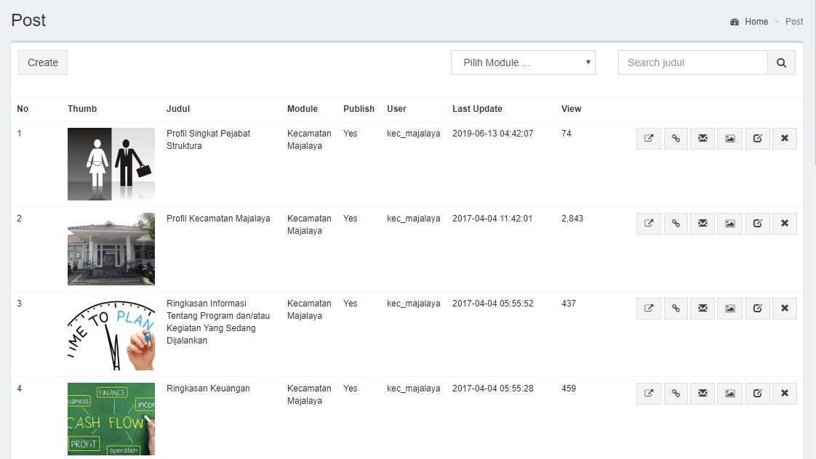

*Gambar 4.1 POST FORM*

**Keterangan :**

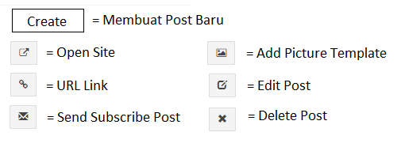

Adapun Tampilan di dalam menu pembuatan Post / edit post ialah sebagai berikut :

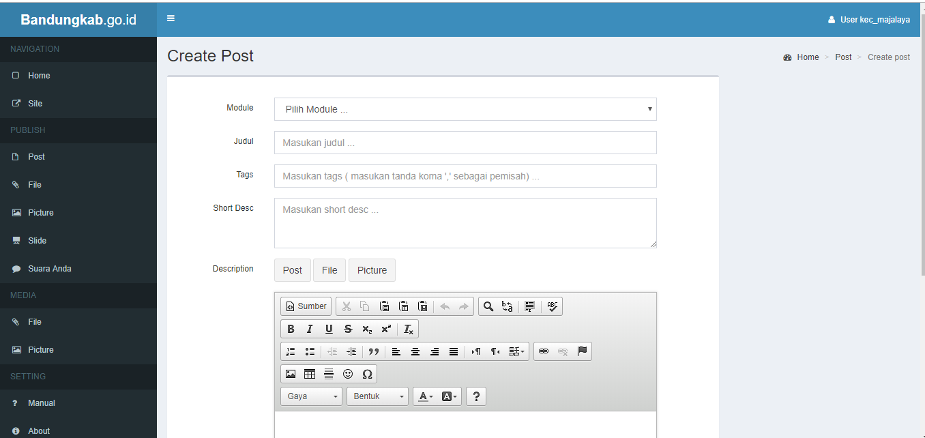

*Gambar 4.2 Proses Input Form di website Kecamatan Majalaya Bandungkab*

Dalam Menu Pembuatan Post terdapat berbagai fitur untuk melengkapi keperluan Post Baik penambahan Gambar / penyisipan link / ataupun berbagai hal lainnya yang diperlukan untuk keperluan pembuatan post.

**IV.1.2 Menu File**

Dalam Proses pelsmpiran file pada website digunakan media file untuk menyisipkan file yang akan di lampirkan di dalam menu Post.

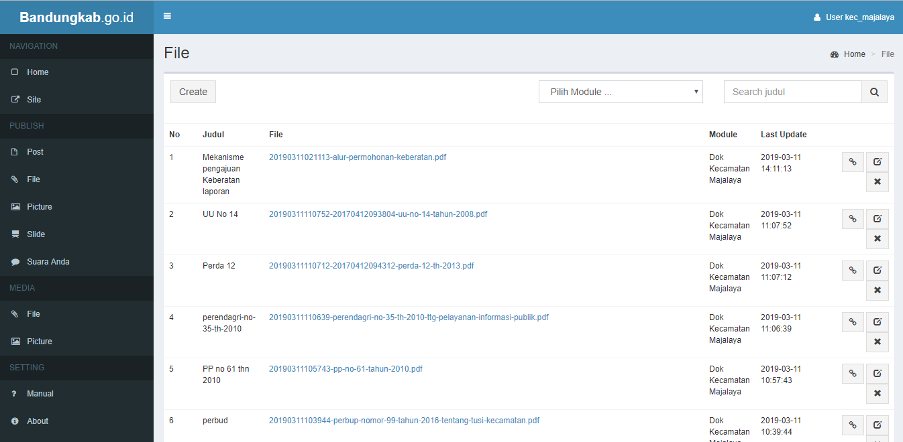

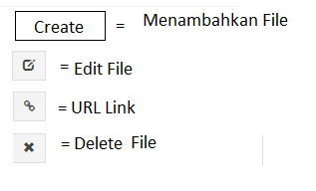*Gambar 4.3 Proses Input File pada di website Kecamatan Majalaya Bandungkab*

Keterangan :

*Gambar 4.4 Icon pada POST*

## **IV.2 Proses**

#### Setelah pengenalan lingkungan kerja praktek pada awal pelaksanaan kerja praktek, selanjutnya proses kerja praktek dibagi ke dalam beberapa tahapan diantaranya : Eksplorasi, pengembangan website, dan pelaporan hasil kerja peraktek.

#### **IV.2.1 Analisis Website yang Sedang Berjalan**

Sebelum dilakukan perancangan, terlebih dahulu dilakukan analisis terhadap proses pengelolaan website sesuai keperluan standar Kabupaten Bandung.Berikut adalah proses Penentuan Standar :

* + - 1. Mencari website kecamatan yang sesuai standar di

Bandungkab.co.id sesuai dengan keperluan Kecamatan.

* + - 1. Mengumpulkan semua data yang diperlukan.
      2. Menuliskan poin poin yang tidak tersedia di website kecamatan Majalaya.
      3. Selanjutnya data diolah untuk mendapatkan hasil sesuai dengan ketentuan.
      4. Maka akhirnya akan di dapat *report* yang diinginkan.

**IV.2.2 Hambatan dan penyelesaian**

Hambatan dari Kerja Praktek kalli ini ialah mencakup dalam hal pengumpulan dokumen mentah berupa soft file dari beberapa laporan hasil kegiatan/laporan data keuangan yang seharusnya tersedia di laman informasi keuangan pada website kecamatan Majalaya. Dikarnakan beberapa hal pengumpulan soft file tidak dapat mencapai 80% dari dokumen yang diperlukan. Sebagai pelengkap laporan yang tersedia di halam website.

Hasil terakhir hanya 80% dokumen yang dapat terkumpul dan diusahakan untuk pengumpulan dokumen lainnya dengan bantuan Staff kecamatan sampai waktu kerja praktek berakhir belum lengkap karna keterbatasan waktu.

#### **IV.2.3 Analisis Pengembangan Website**

Pengembangan Website yang dilakukan dengan analisis kebutuhan website kecamatan secara umum. Selanjutnya, berdasarkan kebutuhan website tersebut agar dapat berjalan sesuai dengan kebutuhan dan berfungsi dengan semestinya, dilakukan beberapa kegiatan pengecekan langsung dari pihak terkait, seperti pemeriksaan dasar informasi yang terdapat pada website dan optimasi dalam aspek penempatan link file yang berisi dokumentasi ataupun dokumen lainnya.

#### **IV.2.2.1 Kebutuhan Pengoptimalan website**

Pengoptimalan website ini ialah mencakup beberapa poin, diantaranya :

1. Penempatan link file dan informasi yang terdapat didalam website sebelumnya,
2. Penambahan informasi update terbaru,
3. Penyempurnaan penampilan website
4. Peningkatan data update berkas terkait penunjang di kecamatan.
5. Meminimalisasi kekurangan data yangb ada dengan keterangan pihak terkait dengan penyesuaian data.

Adapun tampilan rancangan dalam website yang dikembangkan, yaitu:

****Halaman Beranda**

*Gambar 4.4 Halaman Hompage Kecamatan Majalaya*

Keterangan :

1. Header
2. Judul Post
3. Like FB
4. Tweet
5. Gambar Template Post

**Menu Profil**

*Gambar 4.5 Struktur Profil Kecamatan Majalaya*

Keterangan :

1. Header
2. Judul Post
3. Waktu
4. Gambar Kantor Kecamatan Majalaya
5. Rangkuman Informasi Profile
6. Link File Profile

*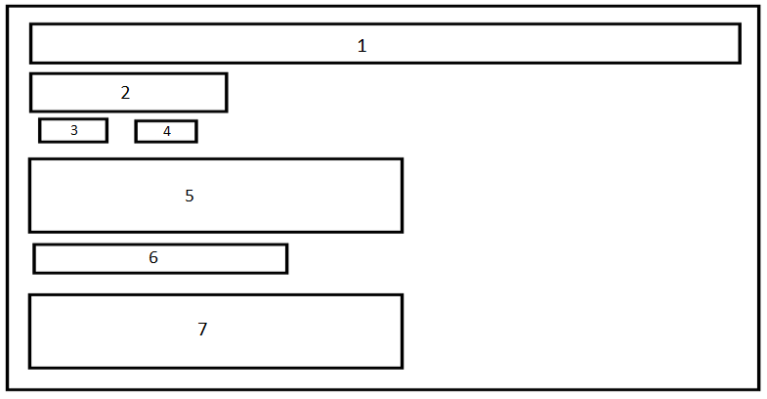***Menu Ringkasan Informasi Tentang Program dan/atau Kegiatan Yang Sedang Dijalankan**

*Gambar 4.6 Struktur Menu Ringkasan Informasi Tentang Program dan/atau Kegiatan Yang Sedang Dijalankan*

Keterangan :

1. Header
2. Judul Post
3. Like FB
4. Tweet
5. Gambar rapat yandu
6. Jenis Pelayanan
7. Gambar Pelaksanaan Yandu

**Peraturan, Keputusan, Kebijakan Yang Mengikat dan**

**Berdampak Bagi Publik**.

*Gambar 4.7 Struktur Peraturan, Keputusan, dan/atau Kebijakan Yang Mengikat dan/atau Berdampak Bagi Publik*

Keterangan :

1. Header
2. Judul Post
3. Like FB
4. TWEET
5. Keterangan
6. Link Dokumen / File

****Arsip Informasi Publik Kecamatan Majalaya**

*Gambar 4.8 Struktur Arsip Informasi Publik Kecamatan Majalaya*

Keterangan :

1. Header
2. Judul Post
3. Like FB
4. TWEET
5. Keterangan
6. Kumpulan Link Dokumen / File hasil kinerja

**Mekanisme Pengelolaan Keberatan atas Permohonan Informasi**

*Gambar 4.9 Struktur Mekanisme Pengelolaan Keberatan atas*

*Permohonan Informasi*

Keterangan :

1. Header
2. Judul Post
3. Like FB
4. TWEET
5. Deskrisi
6. Link File / Dokumen Mekanisme Pengelolaan

****Prosedur Peringatan Dini dan Prosedur Evakuasi Keadaan Darurat**

*Gambar 4.1.0* *Prosedur Peringatan Dini dan Prosedur Evakuasi Keadaan Darurat*

Keterangan :

1. Header
2. Judul Post
3. Like FB
4. TWEET
5. Keterangan
6. Gambar Banjir
7. Keterangan
8. Gambar Banjir

**Hak dan Tata Cara Mendapatkan Informasi Publik**

*Gambar 4.1.1 Hak dan Tata Cara Mendapatkan Informasi Publik*

Keterangan :

1. Header
2. Judul Post
3. Like FB
4. TWEET
5. Keterangan
6. Link Formulir
7. Link Keberatan Informasi
8. Tanda Bukti Penerimaan

#### **IV.2.2.2 Kebutuhan Proses**

Dalam Kebutuhan Proses pada website kecamatan Majalaya diantaranya :

+ Proses Log in

Ialah proses dimana Pengguna Masuk ke dalam website dan mengisi

username dan password

+ Proses pembuatan Form

Ialah proses dimana halaman website akan dibuat dapat dilihat pada gambar 4.1.

+ Proses pengisian form

Merupakan proses pengisian konten dan informasi yang akan di sebarkan.

+ Proses Publikasi

Ialah proses update form yang telah dibuat.

**IV.2.3 Pelaporan Hasil Kerja Praktek**

Proses pelaporan hasil kerja dilakukan pada tahap akhir kerja praktek di Kantor Kecamatan Majalaya. Pelaporan hasil kerja praktek ini dilakukan melalui pengecekan website secara langsung dihadapan staff pembimbing Dan Kasubag Umum dan Kepedagaian di kecamatan Majalaya. Pelaporan juga dilakukan dengan pembuatan laporan kerja praktek.

**IV.2.2.3 Kebutuhan Perangkat Keras**

Perangkat keras komputer yang digunakan adalah perangkat keras yang dapat mendukung perangkat lunak yang pada umumnya digunakan di kantor Perangkat keras yang digunakan dan tersedia adalah:

*Tabel 4.1 Perangkat keras yang digunakan*

|  |  |
| --- | --- |
| Laptop | : Lenovo g40-30 |
| Processor | : Intel (R) Celeron(R) Dual Core N24840 – 2.58ghz |
| Ram | : 2048 MB |
| Harddisk | : 500 GB |
| VGA | : 967 MB Intel(R) HD Graphics |

#### **IV.2.2.4 Kebutuhan Perangkat Lunak**

Perangkat lunak yang digunakan dalam Pengembangan Website ini adalah:

Sistem Operasi : Windows 10

Bahasa Pemrograman : Php

Tools : Microsoft Word 2013

: Notepad

: Google Chrome

: Snipping Tools

: Paint

: Sublime text 3

**IV.3 Pengembangan Website**

Metode pengembangan Website System informasi berbasis web yang digunakan untuk merancang sistem inin ialah metode *Waterfall* , yaitu bertujuan agar proses yang dijalankan akan sesuai dengan tahapan perancangan yang lebih baik karna tahapan yang digunakan memiliki urutan urut dimulai dari proses Komunikasi dengan pihak terkait dan dilanjutkan dengan perencanaan dan berlanjut ke analis hingga support, sehingga pengembang membutuhkan analisa yang penuh mengenai kondisi keperluan user yang telah ditetapkan dengan spesifikasi sebelummnya yang dirancang sesuai dengan standar minimum sehingga prosesnya tidak saling tupang tindih dan tepat sasaran maka digunakan metode waterfall agar proses pengerjaan dapat dimaksimalkan dan memudahkan dalam proses pengerjaannya.

**Perancangan Sistem informasi**

Pembangunan Sistem informasi diperlukan sebagai dasar pengerjaan website dimana ditentukan perangkat lunak *software* dan perangkat keras *Hardware* yang digunakan. Selanjutnya berdasarkan kebutuhan tersebut dilakukan perancangan sistem informasi berbasis web . Pembangunan sistem informasi dilakukan berdasarkan perancangan tersebut. Untuk memastikan sistem informasi yang dihasilkan sesuai dengan kebutuhan dan berfungsi dengan baik dan benar.

**Use Case Diagram**

Pada perancangan Use Case diagram dapat dilihat apa saja yang dilakukan admin untuk mengelola data yang terdapat pada sistem informasi Website dan mengelola data dari pengawas kepada admin dan revisi, validasi, penerbitan, permintaan infomrasi, dan pemberian informasi kepada pihak yang membutuhkan. Use Case dapat dilihat pada Gambar 4.1.2 Use Case Diagram.



Gambar 4.1.2 Use Case Diagram

**Activity Diagram**

Berikut Activity Diagram Sistem informasi Website kecamatan Majalaya :



Gambar 4.1.3 Activity Diagram

**Class Diagram**

Class Diagram website kecamatan Majalaya ialah sebagai berikut :

Gambar 4.1.4 Class Diagram Website Kecamatan Majalaya

***Flow Chart***

Berikut *Flow Chart* Sistem informasi Website kecamatan Majalaya :



Gambar 4.1.5 Flow Chart Website Kecamatan Majalaya

#### **IV.4 Pencapaian Hasil**

#### Adapun hasil dari yang dicapai dari kerja Praktek di Kantor Kecamatan Majalaya berupa Aplikasi Pemberdayaan Masyarakat Kecamatan Majalaya. Aplikasi ini berupa hasil pengembangan website dari kecamatan Majalaya yang kini sesuai standar yang ada di kabupaten Bandung yang di tujukan oleh pembimbing dari website kecamatan kutawringin. Adapun hasil dari kerja praktek dari pembuatan Post yang dibuat ialah sebagai berikut

**IV.4.1 Post Beranda**

Halaman Beranda merupakan halaman utama pada Website Kecamatan Majalaya berbasis web dan dirancang sesuai dengan ketentuan pemerintahan pusat. Dimana di dalamnya terdapat menu home dimana diarahkan ke halaman umum website pusat kabupaten Bandung. Serta Navbar tersedia fitur untuk mengakses informasi umum lain yang terdapat pada website pusat. Dapat diakses di :

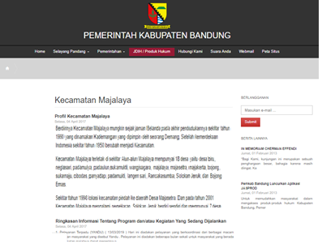 <http://www.bandungkab.go.id/kategori/kecamatan-majalaya>

*Gambar 4.1.6 Halaman Beranda Kecamatan Majalaya sebelum*

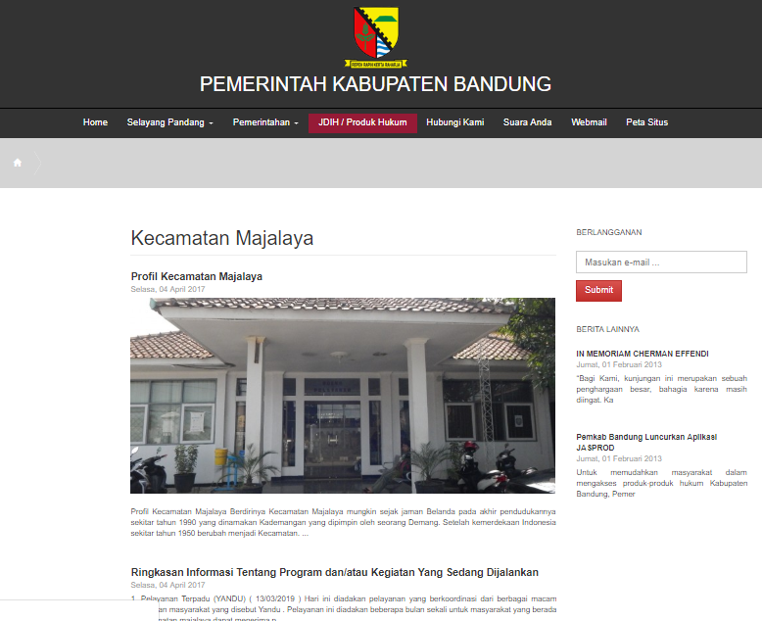

*Gambar 4.1.7 Halaman Beranda Kecamatan Majalaya sesudah*

I**V.4.2** **Halaman Profile**

Pada menu ini menampilkan beberapa sub menu yang ada di dalam menu profil antara lain :

**Sejarah**

Sejarah Kecamatan Majalaya pada sub menu ini memaparkan sejarah singkat Kecamatan Majalaya dari asal berdirinya hingga saat ini.

**Visi Dan Misi**

Berisikan Informasi Visi dan Misi yang dijalankan oleh para pegawai di kecamatan Majalaya. [2]

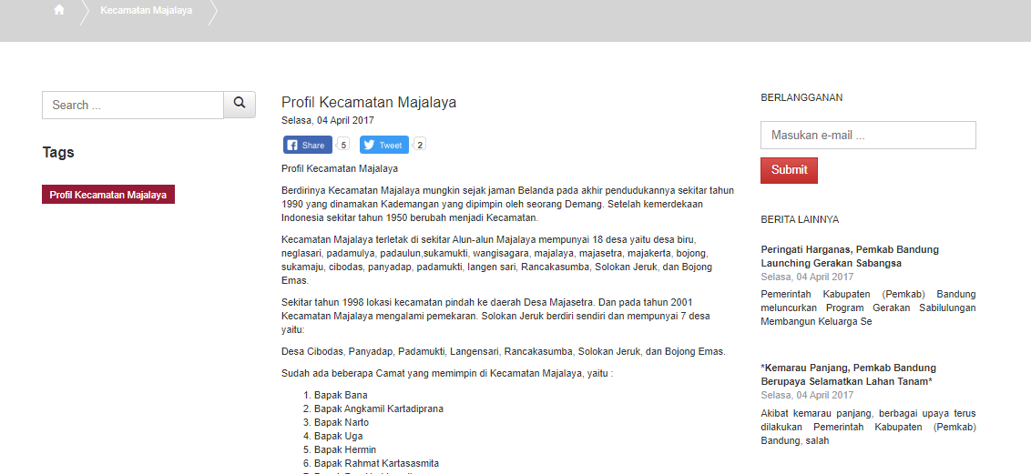

*Gambar 4.1.8* *Menu Profil Kecamatan Majalaya*

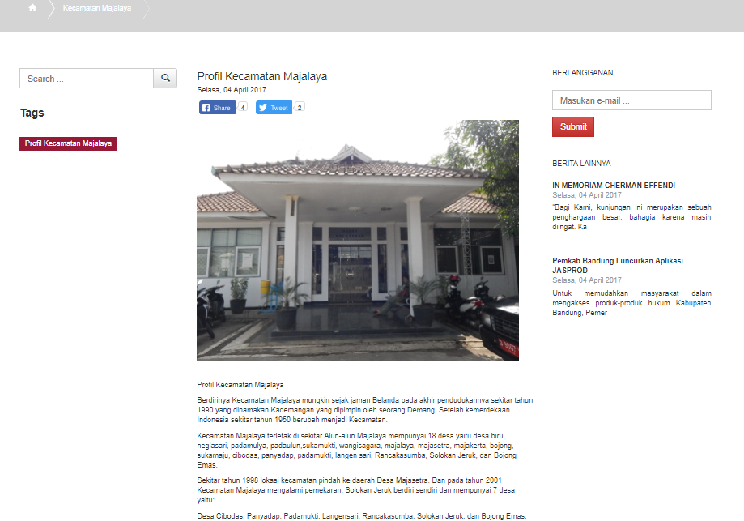Sebelum

*Gambar 4.1.9 Menu Profil Kecamatan Majalaya*

Sesudah

**IV.4.3** **Menu Ringkasan Informasi Tentang Program dan/atau**

**Kegiatan Yang Sedang Dijalankan**

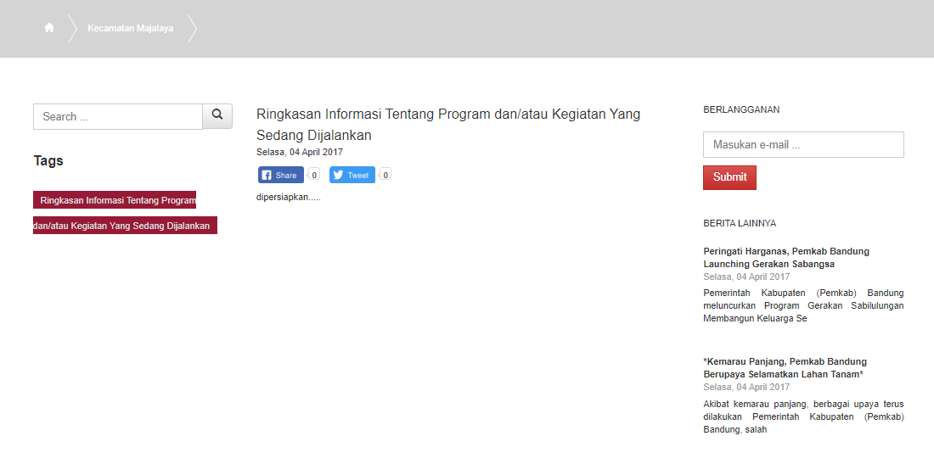Pada menu ini berisikan keterangan mengenai kegiatan yang dijalankan di daerah kecamatan Majalaya.

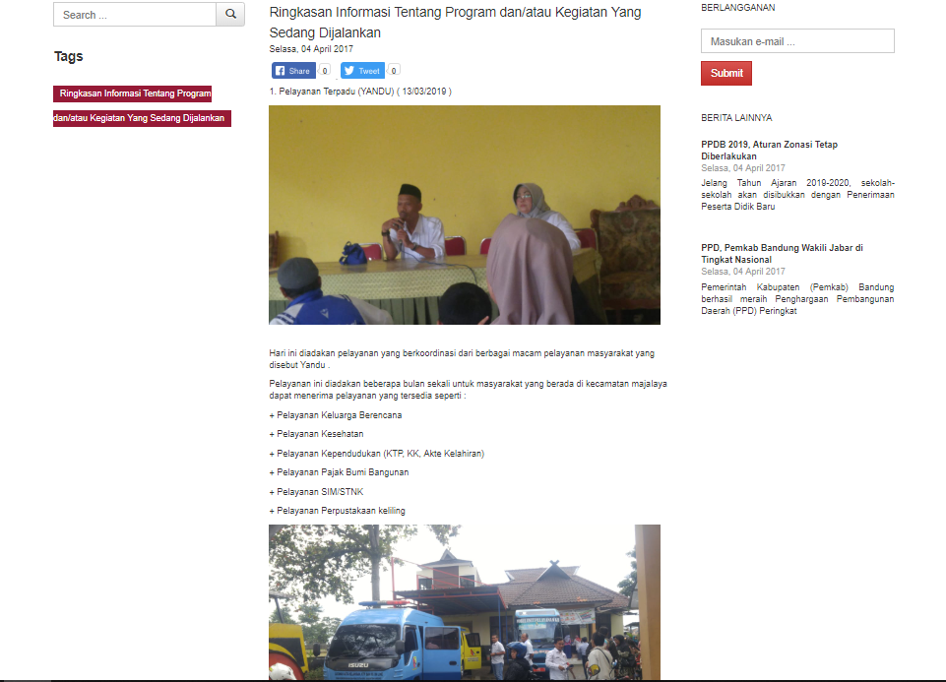*Gambar 4.2.0 Menu Ringkasan Informasi Tentang Program dan/atau Kegiatan Yang Sedang Dijalankan (Sebelum)*

*Gambar 4.2.1 Menu Ringkasan Informasi Tentang Program dan/atau Kegiatan Yang Sedang Dijalankan (sesudah)*

**IV.4.4 Peraturan, Keputusan, Kebijakan Yang Mengikat dan**

**Berdampak Bagi Publik**

Pada Menu ini terdapat berbagai macam keterangan Mengenai Peraturan terkait Kebijakan Yang Mengikat dan/atau Berdampak Bagi Publik yang diterapkan pada lingkungan Kecamatan Majalaya.

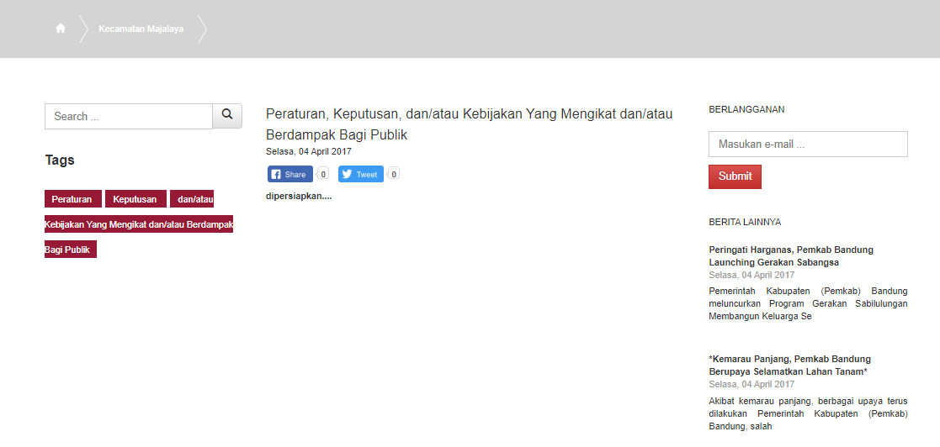

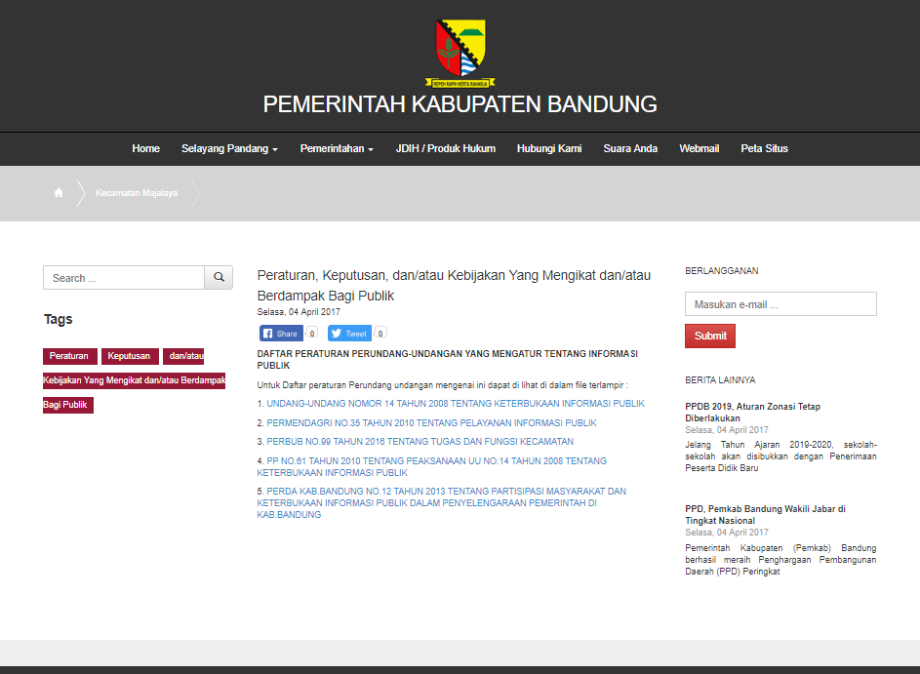*Gambar 4.2.2 Peraturan, Keputusan, dan/atau Kebijakan Yang Mengikat dan/atau Berdampak Bagi Publik (Sebelum)*

*Gambar 4.2.3 Peraturan, Keputusan, dan/atau Kebijakan Yang Mengikat dan/atau Berdampak Bagi Publik (Sesudah)*

**IV.4.5 Prosedur Peringatan Dini dan Prosedur Evakuasi**

**Keadaan Darurat**

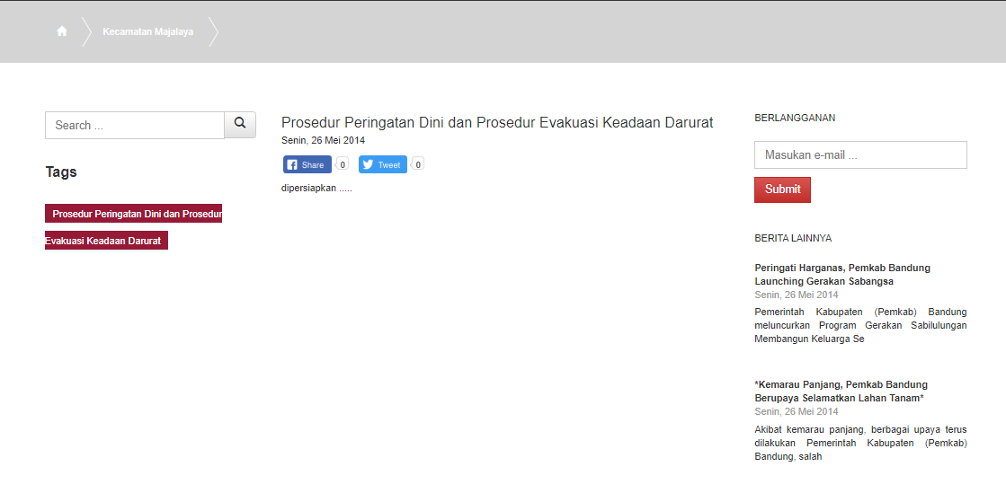Pada menu ini berisikan informasi menegenai bencana yang terjadi di lingkungan kecamatan Majalaya dan informasi titik bencana yang sering terkena.

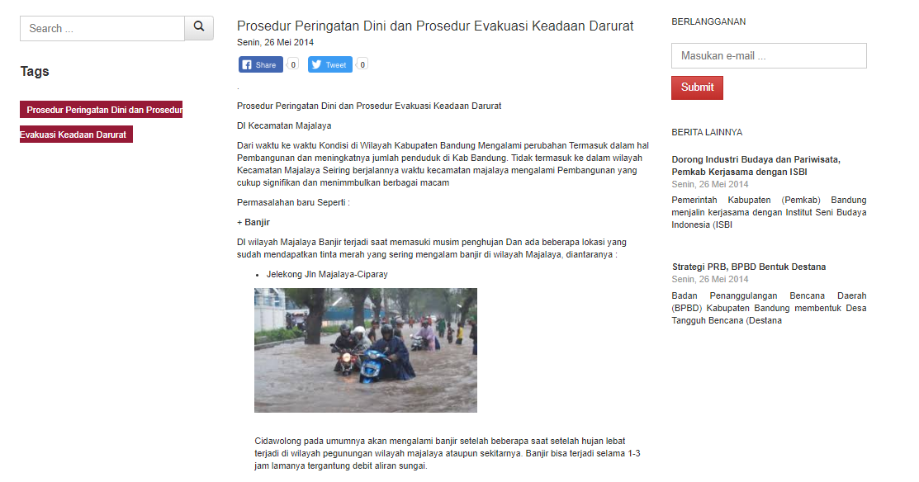*Gambar 4.2.4 Prosedur Peringatan Dini dan Prosedur Evakuasi Keadaan Darurat (Sebelum)*

*Gambar 4.2.5 Prosedur Peringatan Dini dan Prosedur Evakuasi Keadaan Darurat (Sesudah)*

## **IV.5 Pelaporan Hasil Kerja Praktek**

Proses pelaporan hasil kerja praktek dilakukan pada tahap terakhir pelaporan kerja praktek ini dilakukan melalui persentasi di hadapan penguji di kampus dan penguji di lapangan. Pelaporan hasil kerja praktek di lakukan pula dengan pembuatan laporan kerja praktek. Adapun hasil yang dicapai dari kerja praktek di Kantor Kecamatan Majalaya ini berupa Pengembangan Aplikasi Pemberdayaan Masyarakat Berbasis Web Di Kecamatan Majalaya Kabupaten Bandung.

**BAB V**

**PENUTUP**

**Kesimpulan**

Dengan Pembahasan yang diuraikan maka dapat diambil keputusan ba

hwa :

1. Pengembangan *Website* pada Kecamatan Majalaya lebih baik menggujakan bahasa pemrograman PHP , dan HTML sebagai Pengelola data. Dikarnakan PHP dan HTML memiliki keunggulan dalam berbagai aspek dan bersifat dinamis untuk dikelola dan diperbaharui.

1. Website sangat berperan bagi Kecamatan Majalaya guna penyebaran suatu informasi ataupun untuk memperkenalkan profil Kecamaatan Majalaya.

**V.1.1 Kesimpulan Pelaksanaan Kerja Praktek**

1. Mahasiswa dapat mengaplikasikan ilmu yang diperoleh selama

perkuliahan untuk menyelesaikan permasalahan di dunia nyata.

2. Mahasiswa dapat mengetahui ilmu dan keterampilan yang dibutuhkan

untuk memasuki dunia kerja di era globalisasi, seperti:

* Keterampilan berkomunikasi dan bekerja sama dengan orang lain.
* Ilmu dasar mengenai bidang spesifik yang diperoleh selama perkuliahan.
* Misalnya ilmu dasar di bidang informatika, ilmu dasar di bidang ekonomi, dan sebagainya.
* Keterampilan menganalisis permasalahan untuk dicari solusinya.
* Ilmu pengetahuan umum.
* Keterampilan mempelajari hal yang baru dalam waktu relatif singkat.

3. Mahasiswa menyadari pentingnya etos kerja yang baik, disiplin, dan

tanggung jawab dalam menyelesaikan suatu pekerjaan

4. Kerja praktek dapat melatih mahasiswa untuk bekerja sama dalam suatu tim, baik antara peserta kerja praktek maupun dengan karyawan lain di Kantor Kecamatan Majalaya.

5. Mahasiswa mendapatkan ilmu pengetahuan baru mengenai proses perkuliahan. Pada kerja praktek di Kantor Kecamatan Majalaya mahasiswa mendapatkan pengetahuan tambahan mengenai :

* + - Cakupan pekerjaan mengenai cara mengatasi kondisi kritis yag datang dikala ada tugas lain yang datang selain dari hal yang dikerjakan saat kerja lapangan, pengajuan ijin, cara mengumpulkan informasi dengan interaksi secara langsung dengan berbagai orang yang berbeda.
    - Perencanaan tampilan yang sesuai dengan standar dengan keperluan konsumen dengan tepat.
    - Melakukan interaksi langsung dengan Masyarakat yang meminta informasi dalam waktu singkat.

**V.1.2 Saran Pelaksanaan KP**

Adapun saran mengenai pelaksanaan kerja praktek antara lain :

1. Perlu ditumbuhkan kebiasaan belajar secara mandiri (*self-learning)* di kalangan mahasiswa, khususnya mempelajari teknologi secara aplikasi. Salah satu dari fasilitas yang tersedia untuk mendukung proses pembelajaran secara mandiri ialah dengan metivasi melakukan sesuatu.
2. Perlu adanya kemampuan mahasiswa untuk menggabungkan seluruh ilmu yang telah dipelajari ataupun didapat saat perkuliahan dalam proses penempatan pada kinerja di lokasi kerja.
3. Perlu adanya bimbingan intensif bagi mahasiswa kerja praktek.
4. Jika memungkinkan mahasiswa dapat di masukkan ke dalam proyek di mana mahasiswa dapat bekerja sama dengan pegawai lain.

**V.2 Kesimpulan dan saran mengenai Subtansi yang digeluti**

**selama KP**

**V.2.1 Kesimpulan**

Setelah menjalani kerja praktek untuk meningkatkan Aplikasi Pemberdayaan Masyarakat Kecamatan Majalaya, kesimpulan yang didapat ialah sebagai berikut :

1. Aplikasi Pemberdayaan Masyarakat Kecamatan Majalaya dapat dikembangkan setiap waktu dan disesuaikan denga keperluan.
2. Pemanfaatan tekologi informasi website yang tersedia saat ini mencakup luas dan kini dapat memberikan layanan secara langsung dengan mengirimkan pesan ataupun mendatangi instansi terkait dengan media sosial.
3. Setiap Informasi yang dapat di sebarkan di wilayah disesuaikan dengan keperluan Masyarakat dan tidak boleh membingungkan publik.
4. Sebagai operator website diharuskan mengetahui dengan kondisi dan perubahan yang tejjadi dengan website yang ditanganinya.

**V.2.2 Saran Mengenai Aplikasi Pemberdayaan Masyarakat Kecamatan Majalaya**

Berdasarkan hasil pengembangan website sebelumnya saran yang diajukan ialah sebagai berikut :

1. Perlu adanya optimasi dalam aspek ketepatan penyimpanan dokumen pada komputer di kecamatan majalaya agar tidak menimbulkan masalah apabila dokumen asli hilang dan dapat ditemukan di website kecamatan majalaya.
2. Perlu diadakan sidak ke dalam management pengaturan berkas agar berkas yang sudah dibuat dan di kerjakan dapat sesuai dan rapih dalam penempatannya.

1. Untuk waktu pengerjaan di tiap divisi ada baiknya lebih dimaksimalkan untuk mempercepat pengerjaan di divisi informasi untuk mempublikasikannya
2. Perlu adanya kerja sama antara divisi di kecamatan Majalaya supaya keperluan masyarakat terhadap informasi baik keuangan daerah maupun kondisi saat ini dapat mudah diketahui masyarakat.

**Daftar Pustaka**

[1] (Darmawan, Agus) (2011) Laporan Kerja Praktek pengembangan Website Profil Dinas Pertanian Perkebunan Kehutanan Kabupaten Banyumas [online],

([*http://www.academia.edu/11625216/LAPORAN_KERJA_PRAKTEKPENGEMBANGAN_WEBSITE_PROFIL_DINAS_PERTANIAN_PERKEBUNAN_KEHUTANAN_KABUPATEN_BANYUMAS*](http://www.academia.edu/11625216/LAPORAN_KERJA_PRAKTEKPENGEMBANGAN_WEBSITE_PROFIL_DINAS_PERTANIAN_PERKEBUNAN_KEHUTANAN_KABUPATEN_BANYUMAS)*,* diakses pada 28 Maret 2019).

[2] (Admin) (2019)Profile Kecamatann Majalaya (Online)

([www.bandungkab.go.id/arsip/profil-kecamatan-majalaya](http://www.bandungkab.go.id/arsip/profil-kecamatan-majalaya), diakses pada 28 Februari 2019)

[3] (Admin) (2016) Pegertian waterfall SDLC [online]

(<http://www.sistem-informasi.xyz/2017/04/pengertian-waterfall-sdlc.html>, diakses pada 29 Februari 2019)

[4] (Parasetyawan, Rizki) (2015) Pengertian Fungsi dan cara menggunakan snipping tools[online]

(<https://kerax-telor.blogspot.com/2015/11/pengertian-fungsi-dan-cara-menggunakan.html>, Diakses pada 29 Februari 2019)

[5] (Tenjo, Mulyadi) (2017) Dasar-Dasar HTML Lengkap Untuk Belajar Pemrograman Web [online]

(<https://modulkomputer.com/dasar-dasar-html-lengkap-untuk-belajar-pemrograman-web/>, Diakses pada 17 Oktober 2019)

[6] (Admin) (2019) Apa Itu Google Chrome dan Sepenggal

Sejarahnya (Online)

(<https://dailysocial.id/post/apa-itu-google-chrome/>, diakses pada 10 November 2019)

[7] (Admin) (2019) Sublime Text 3 Pengertian dan Kelebihan (Online)

(<https://inditek.id/sublime-text-3-pengertian-dan-kelebihannya/>, diakses pada 10 November 2019)

[8] (Admin) (2014) Pengertian UML, Notasi UML dan Diagram UML (Online)

(<https://www.temukanpengertian.com/2014/12/pengertian-uml.html>,

Diakses pada 1 Januari 2020)

[9] (Admin) (2012) Pengertian dan Pengenalan Pemograman Web (Online)

(<https://sevima.com/pengenalan-pemograman-web/>,

Diakses pada 2 januari 2020)

[10] (M Rizky) (2019) UML Diagram : Activity Diagram (PDF)

(<https://socs.binus.ac.id/2019/11/22/umml-diagram-activity-diagram/>,

Diakses pada 2 Januari 2019)

[11] (Admin) (2018) Mengetahui Kelebihan Dan Kekurangan Sublime Text (Online)

(<https://ilmunesia.com/mengetahui-kelebihan-dan-kekurangan-sublime-text/>, Diakses pada 1 Januari 2020)

[12] Anhar. (2010). Panduan Menguasai PHP dan Mysql. (Jakarta: Media Kita)

[13] Jayan. (2010). CSS untuk Orang Awam. (Palembang : Maxikom)

[14] (Admin) (2018). Pengertian Flowchart dan jenis jenisnya (Online)

(<https://informatikalogi.com/pengertian-flowchart-dan-jenis-jenisnya/>, Diakses pada 3 Januari 2020)

[15] (Admin) (2018).7 Pengertian Website Menurut Para Ahli

Terlengkap (Online)

(<https://sahabatartikel.co.id/2018/03/7-pengertian-website-menurut-para-ahli-terlengkap/>, Diakses pada 4 Januari 2020)

[16] (Edu Pambudi S.Kom) 24 Pengertian Internet Menurut Para

Ahli (Online)

(<https://dosenit.com/jaringan-komputer/internet/pengertian-internet-menurut-ahli>, diakses pada 2 januari 2020)

[17] (Admin) Protokol Transfer Hypertext (Online)

(<https://id.m.wikipedia.org/wiki/Protokol_Transfer_Hyperteks>, Diakses pad 27 Desember 2019)

[18] (Admin) Fungsi Fungsi Notepad (Online)

(<https://ninawaraha.wordpress.com/fungsi-notepad/>, diakses pada 25 November 2019)

[19] (Admin) Microsoft Edge (Online)

(<https://id.m.wikipedia.org/wiki/Microsoft_Edge>, diakses pad 26 November 2019)

# C:\Users\Gilang\Documents\IMG-20181212-WA0000.jpgLampiran B. Log Actisvity

**Lampiran A. Tor (TERM OF REFERENCE)**

Sebelum melaksanakan kerja praktek penuis melakukan beberapa metode penelitan yang diantaranya observasi, *interview,* dan satudi pustaka. Setelah mengamati dan mempelajari lokasi kerja praktek yang telah ditentukan dan di setujui oleh instansi tempat kerja praktek. Setelah kepala instansi menyetujui penulis melakukan kerja praktek tersebut. Penulis menjelaskan bahwa penulis memiliki tugas yang dilakukan selama kerja praktek, yaiitu :

1. Membantu Penataan webste kecamatan yang ada menjadi standar baru yang ada di wilayah bandung.
2. Membantu menangani pengumpulan data di kecamatan
3. Membantu dalam menangani peningkatan kinerja kecamatan 2019.

Bandung, 1 Maret 2019

Disetujui oleh :

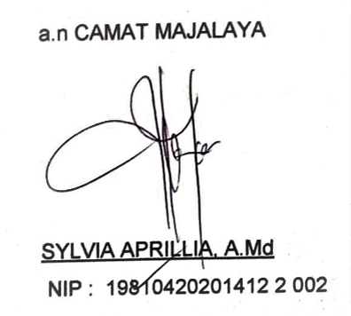

Peserta Kerja Praktek

**M.Wisnu.Aji.Purnomo**

**NIM** : C1A160047